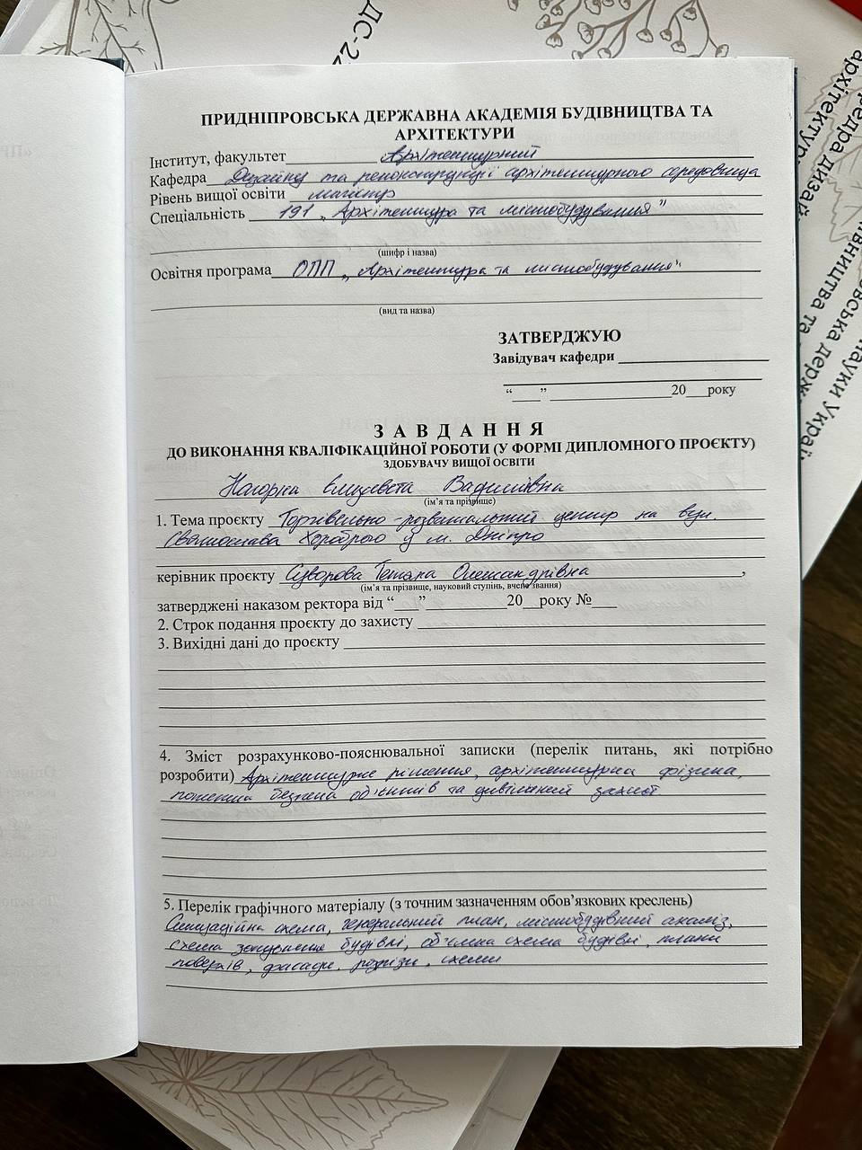

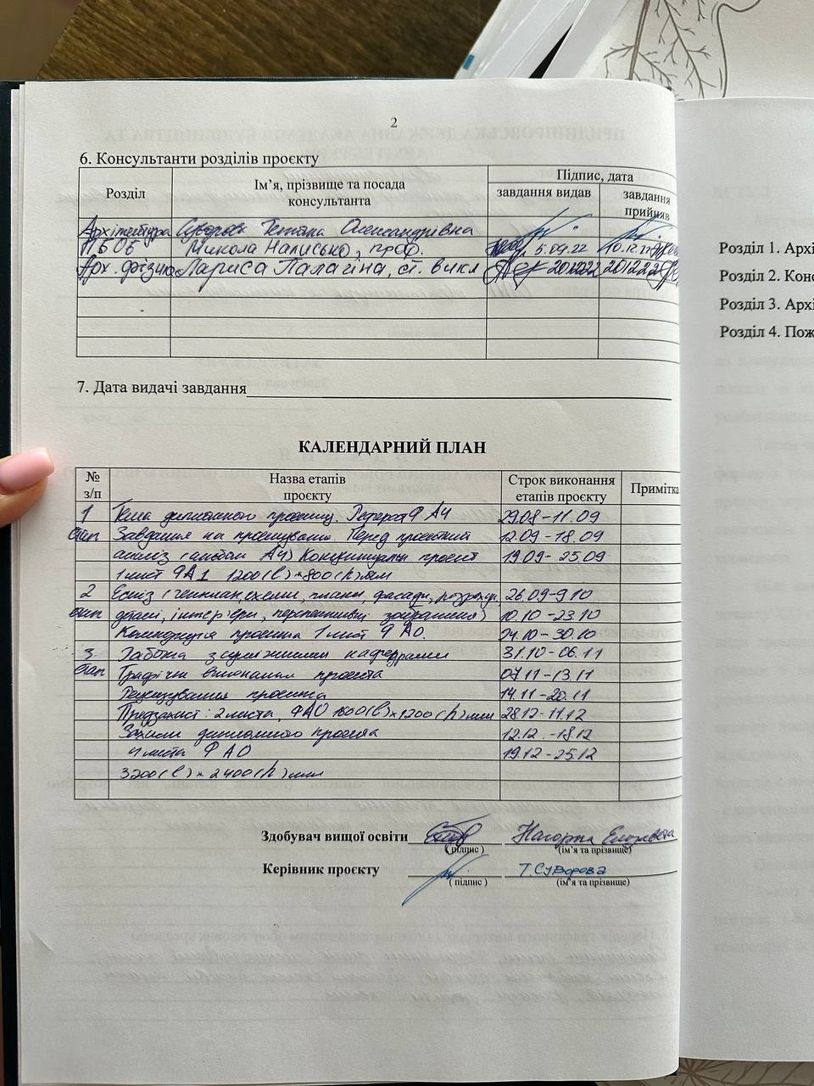

Зміст
Розділ 1. Архітектурна частина 6
Розділ 2. Конструктивна частина 19
Розділ 3. Архітектурна фізика 31
Розділ 4. Пожежна безпека архітектурного об’єкту 58

ВСТУП
Актуальність: Відвідування торговельно-розважальних центрів є буденною складовою життя сучасної людини. Зазвичай вони включають в себе різні види магазинів, розважальних та рекреаційних послуг, що збільшує попит на заклади подібного типу. Розвиток сучасних торговельно-розважальних центрів є відповіддю до зросту різноманітності видів послуг та розваг. Таким чином змінюються і вимоги до планувальної структури кожного конкретно взятого приміщення в споруді, та закладу в цілому, а також до його устаткування, спеціального обладнання, умеблювання, освітлення тощо.
Таким чином актуальною є необхідність дослідження та класифікування нових форматів торговельних об’єктів. Особливо зі сторони їх інтеграції у внутрішній простір торгово-розважальних центрів, що користуються популярністю серед споживачів та торговельних операторів, за рахунок високого рівня споживчої корисності.
Цілі дипломного проекту: Відповідно до світових процесів глобалізації, з початку ХХІ століття в Україні почали з'являтись торгово-розважальні центри як нові види громадських об’єктів. Станом на сьогодні, торгово-розважальні центри є одними з найпопулярніших видів публічних просторів. За рахунок зручного розташування, багатофункціональності, компактності та насиченості різноманітними видами послуг - торгово-розважальні центри приваблюють величезні потоки відвідувачів, що створює гарантію їх подальшого існування. Будівництво таких закладів є новою практикою для України, тому важливим аспектом при їх створенні - є вивчення основних тенденцій та принципів їх функціонування, а також актуалізації знань відносно проектування подібного виду споруд.
Основна мета:
Аналіз історичних фактів та досвіду проектування торгово-розважальних центрів; визначення особливостей сучасного підходу відносно організації та композиції їх внутрішнього простору; аналіз та виокремлення основних принципів оформлення дизайну інтер’єру торгово-розважальних центрів; створення комунікативного інтер’єру в громадському закладі.

РОЗДІЛ 1
АРХІТЕКТУРНА ЧАСТИНА

- МІСТОБУДІВНА СИТУАЦІЯ.
Дніпро – це провідний діловий, промисловий, науковий і культурний центр Південно-Східної України. У місті дуже розвинені освіту, культура і мистецтво:
- 15 вищих навчальних закладів, серед яких – сім університетів, шість академій, два інститути, а також 24 технікуму;
- 9 театрів, філармонія, Будинок органної та камерної музики;
- 2 державних і 37 громадських музеїв. Дніпропетровський національний історичний музей ім. Д.Яворницького – один з найстаріших в Україні (1849 г.).
Набережна довжиною 23 км – улюблене місце прогулянок мешканців міста, а легендарний острів Монастирський – романтичний куточок мегаполісу.
Торгово-розважальний центр розташований на перетині вулиць Святослава Хороброго та вулиці Троїцька, у межах історично-культурного ценрту міста.
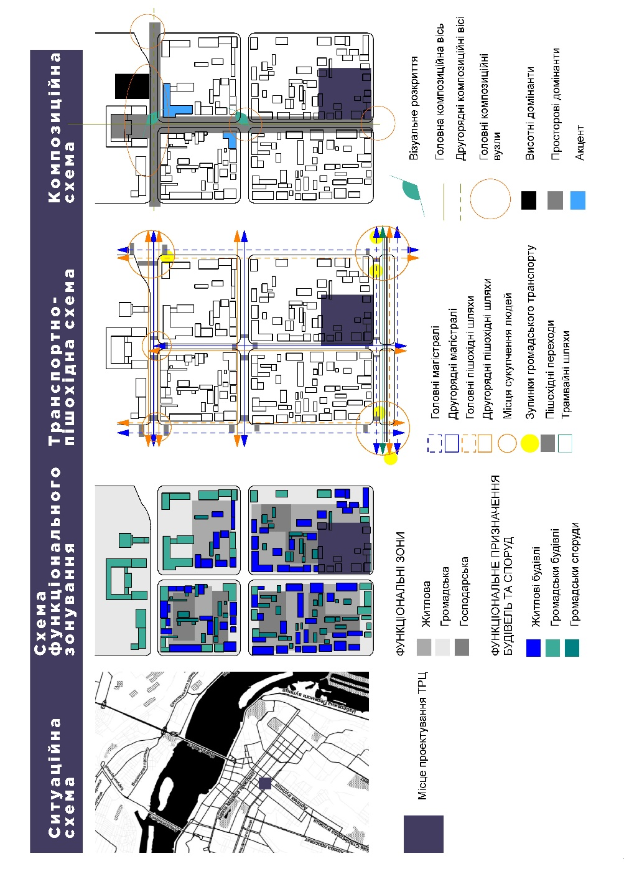

- ФОТОФІКСАЦІЯ МІСЦЯ РОЗТАШУВАННЯ ОБ’ЄКТУ ПРОЕКТУВАННЯ.
Ділянка знаходиться в дуже мальовничому, та красивому місці поряд з багаточисленними зеленими насадженнями вулиці Святослава Хороброго, діловим центром міста та житловими масивами.
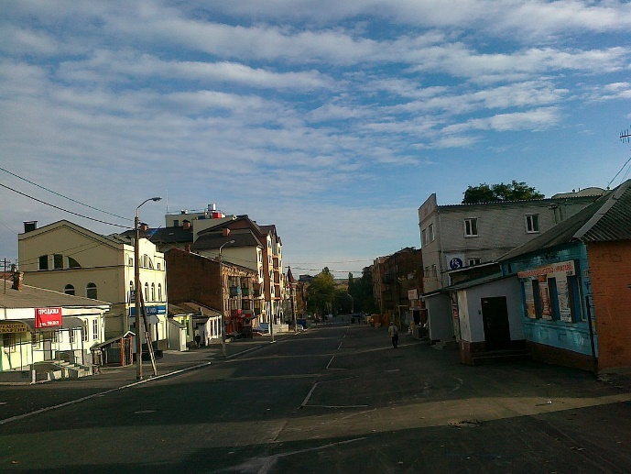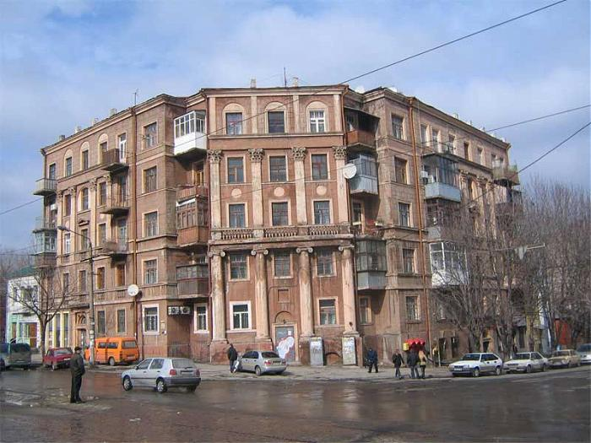
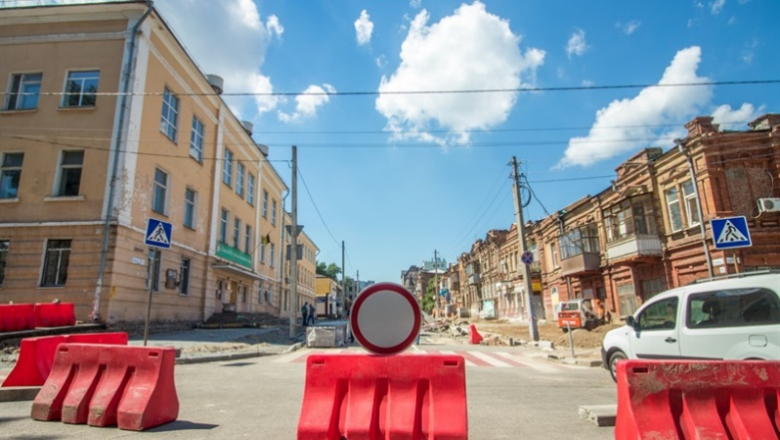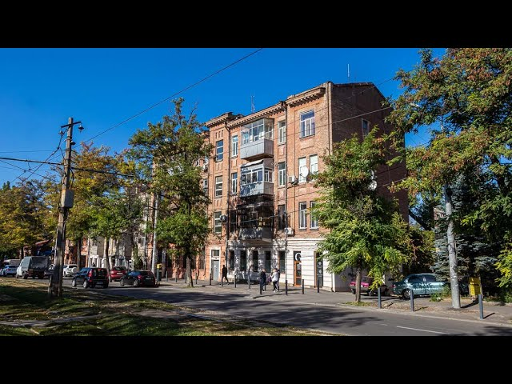

- РІШЕННЯ ГЕНЕРАЛЬНОГО ПЛАНУ
Композиція міста, що визначає просторовий порядок його архітектурних ансамблів, ґрунтується на розвитку системи планувальних осей і вузлів, що об'єднують виниклі в різний час архітектурні ансамблі та їх складові частини (будівлі, транспортні та інженерні споруди, зелені та водні простори). Один із напрямів удосконалення та розвитку структури планувальних осей та композиційних вузлів – продовження головних з них, підвищення ступеня складності композиції містобудівних вузлів.
Розробка функціонального зонування території з урахуванням специфіки торгово-розважального комплексу є важливим етапом для проектування об'єкту. Територія розташування торгово-розважального належить історичної зони міста при районі житлової забудови. Територія характерна розвиненою транспортною інфраструктурою і системою закладів обслуговування та торгівлі. Запроектований торгово-розважальний комплекс знаходиться у межах адміністративного центру міста Дніпро, у структурі житлового району.
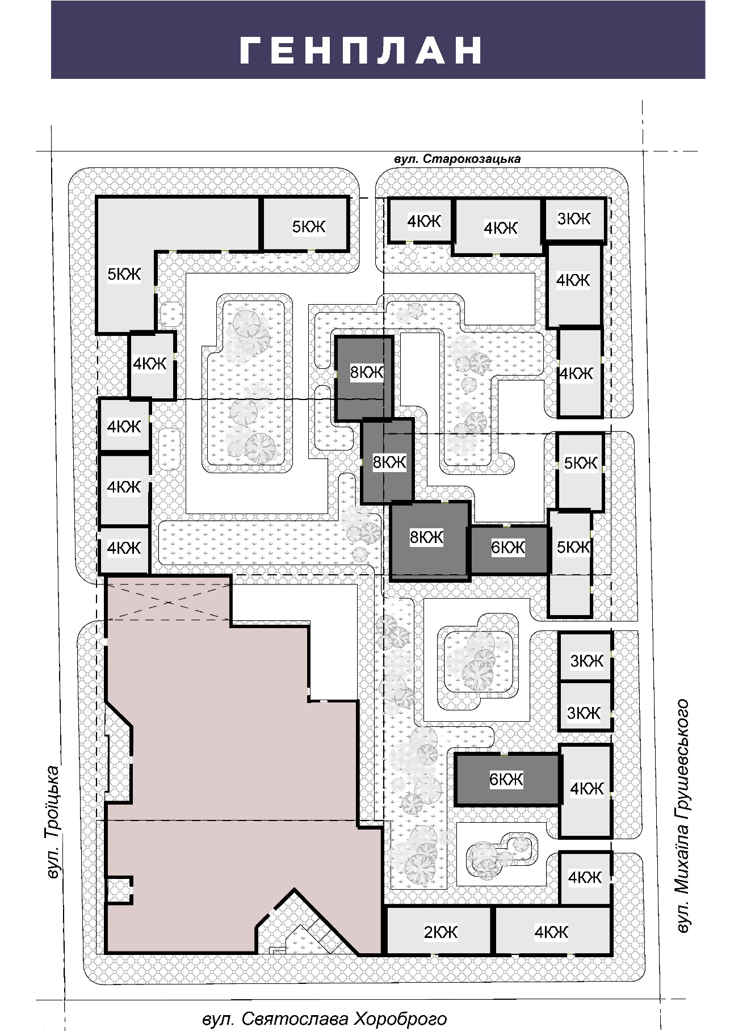
Розміщення торгово-розважального комплексу у данному містобудівному вузлі становить підгрунтя для розвиненя розважально-рекреаційної функції у районі.
Особливістю торгово-розважального комплексу становить забезпечення своїх відвідувачів можливістю участі у просвітницьких, експозиційнпих заходах та розповсюдження інформаційного поля середовищі рекреаційної зони парку.
На цій території притаманний виражений рельєф, багатий природньо-ландшафтний комплекс. Важливим фактором впливу на розташування торгово-розважального комплексу є безпосередня близкість інфраструктурних вузлів та доступ до пішохідної алеї вулиці Святослава Хороброго.
Зона розташування торгово-розважального комплексу у має розвинену транспортно-пішохідну інфраструктуру. Торгово-розважальноий комплекс є композиційним ядром житлового району, є не лише ланкою в системі соціально-культурного обслуговування, а й важливим архітектурним елементом міста. Загалом це — комплексна функціональна зона, у якій реалізуються суспільно-політична робота та управління, культура та відпочинок.
Під'їздний шлях для обслуговуючого транспорту пролягає по вулицям Святослава Хороброго та Троїцькій з навантаженним автомобільним рухом. На ділянці передбачені автомобільніпід'їзди, розворотнімайданчики та автомобільні парковки. Головна пішохідна артерія –вулиця Святослава Хороброго акумулює людські потоки та образовує домінуючу вісь пішохідного руху, що формує архітектуру головного фасаду торгово-розважального комплексу та головні принципі композиції його розміщення на території.
Проектований об'єкт розташовується в такий спосіб у міському просторі, що до нього можлива хороша транспортна доступність, т.к. він близько знаходиться до автобусних, тролейбусних зупинок міського значення.
Забезпечується пряма автомобільна доступність із південно-східного напрямку шляхом міської транспортної магістраллі.
Відповідно розроблено вхідні вузли, орієнтовані на траси пішохідного руху. Головний фасад будівлі центру дозвілля розкривається до міської транспортної магістралі, що впливає на сприйняття обсягу торгово-розважального комплексу з боку головних магістралей.
Генеральний план розроблений на основі топографічної зйомки земельної ділянки.
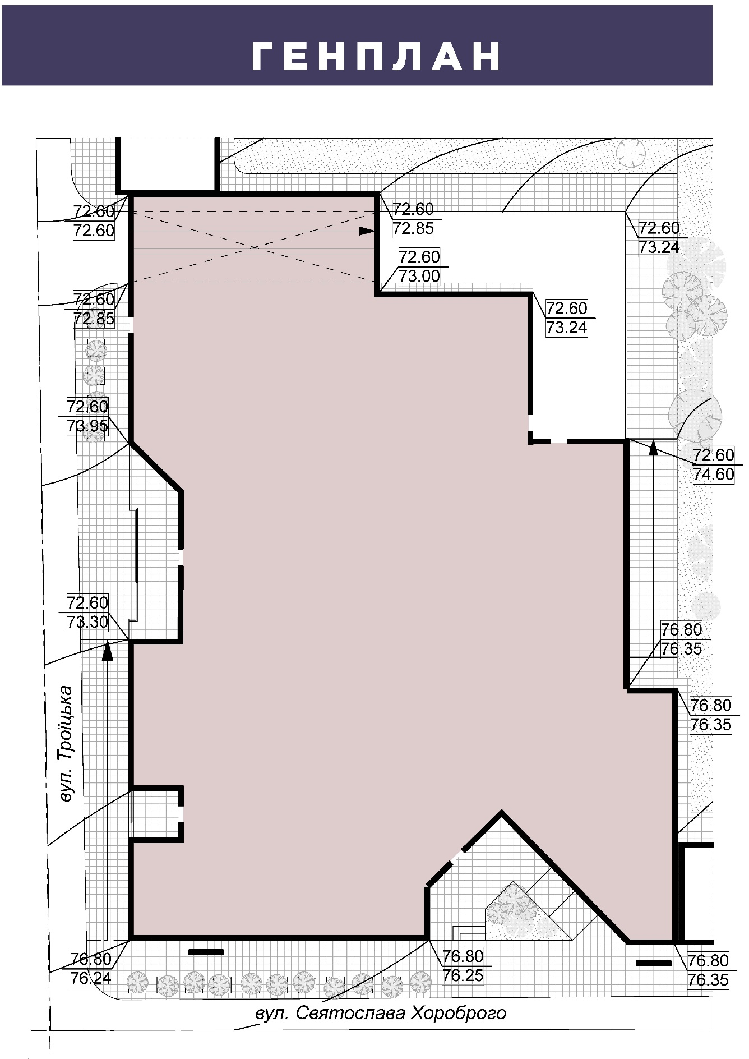
Характеристика ділянки:
- Виїзди та в’їзди на територію торгово-розважального комплексу передбачені відповідно до зонування території.
- Ділянка розташована у м. Дніпро, у адміністративно-діловій зоні міста.
- На ділянці, що проектується, виражений рельєф. Загальний перепад ділянки, обраної для будівництва торгово-розважального комплексу досягає 4.5 м.
- Ділянка є мальовничою місцевістю, розташованою в гущавині зелених масиві
- Територія, на якій проектується об'єкт, відноситься до ІI кліматичного району:
- Напрямок панівних вітрів північно-східний.
- Розрахункова негативна температура – ​​23ºС.
- Нормативна глибина промерзання ґрунтів – 0,9 м.
- Нормативне снігове навантаження – 50 кг/м2.
- Нормативний вітровий тиск - 38 кг/м .
На території торгово-розважального комплексу розміщені такі основні зони:
- Будівля торгово-розважального комплексу
- Господарча зона
- Паркування
- Зона завантаження
Відкриті простори забезпечують хороші умови огляду експозицій арт-комплексу та композицій ландшафтного дизайну, розкриття пейзажних картин навколишнього ландшафтного дизайну та благоустрою парку.
Квітники беззаперечно є одним з головних засобів декоративного оформлення. Квіти та квітники додають особливої привабливості об'єкту. Вони підпорядковані єдиному художньому задуму і пов’язані з характером планування ділянки, розташуванням груп дерев та чагарників. Квіткове оформлення кожної ділянки справляє цілісне враження з ранньої весни до пізньої осені. Це досягається організацією посадок багатолітників у квітниках і змішаних групах.

- ХУДОЖНЬО-ОБРАЗНА КОНЦЕПЦІЯ
Концепція художнього образу торгово-розважального комплексу має еконаправленність та відповідність сучасним тенденціям. У ідею формоутворення об'єкта був закладений образ різномаіття середовища, його трансформатичність, яка вцідображена в гармонійному єднанні композиції архітектурних об’ємів.
Подібно гармонійному злиття і дії цих природних категорій, торгово-розважального комплексу переймає єднання, проникливість і силу руху, які стають основною ідеєю організації як внутрішнього, так і зовнішнього простору.
Для цього в тектонічному вирішенні будівлі застосовуються ритмічні елементи та конструкції, які дають висловити силу і рух образу будівлі.
Також застосовується прозоре і матове скло складних форм уособлює стихію води в зовнішності будівлі і пластик доповнює кольором і легкістю формоутворення.
Конструктивне рішення дозволяє формі торгово-розважального комплексу зайняти місце в просторі існуючої забудови і гармонійно поєднуватися з навколишнім середовищем. Форма будівлі складається з декількох об'ємних блоків, об'єднаних в єдине ціле простору арт-центру.

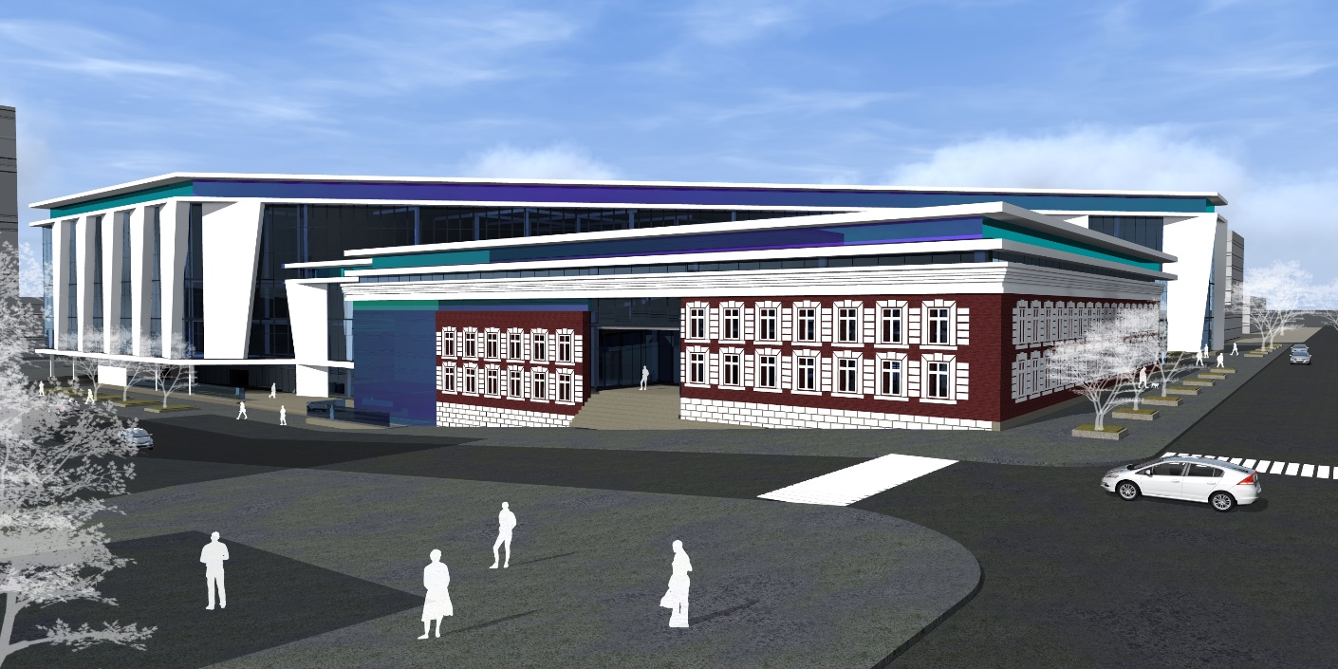

- ФУНКЦІОНАЛЬНО-ПЛАНУВАЛЬНА ОРГАНІЗАЦІЯ ОБ’ЄКТУ ПРОЕКТУВАННЯ
Сучасний торгово-розважального комплексу є складним організмом, що складається з декількох різних функціональних груп приміщень, зі специфічними технологічними зв'язками її окремих частин між собою. Найголовнішими функціональними групами приміщень розвиненого торгово-розважального комплексу є приміщення прийому та обслуговування, так звана вестибюльна група; приміщення експозиційної групи; група приміщень харчування; група приміщень складських; група службових, підсобних та господарських приміщень; а також група приміщень торгівельного призначення, .розважального та видовищного призначення.
Вищеперераховані групи приміщень запроектовані в торгово-розважальному комплексі. Також до складу проектуємого торгово-розважального комплексу включені конференц-зал або зал універсального призначення та різноманітні підприємства розважального та торговельного характеру.
Всі приміщення торгово-розважального комплексу, залежно від їхнього функціонального призначення, поділяються на 9 функціональних груп:
- приймально-вестибюльна;
- експозиційна;
-харчування;
- торговельного та побутового обслуговування;
- проведення дозвілля та заходів конгресного туризму;
- адміністрації та управління;
- допоміжного та господарського призначення:
- комунального (інженерного).
Організація плану торгово-розважального комплексу визначається розташуванням і взаємозв’язком головного композиційного елементу (найбільш значного за функцією і розмірами приміщення) — з різними групами приміщень. Серед планувальних елементів можна виділити такі структурні вузли: перший — вхідні групи (головні, службові, допоміжні вестибюлі, гардеробні); другий — приміщення основного призначення; тут виділено дві підгрупи: головні приміщення (торгові, операційні, читальні, кафетерій, глядачеві зали засідань та експозиційний простір), службові приміщення; третій — підсобні й допоміжні приміщення (комори, склади, книгосховища й ін.); четвертий — горизонтальні комунікації (коридори, холи, фойє, галереї); п’ятий — вертикальні комунікації (сходи головні, службові і допоміжні).
Блок приміщень вестибюльної групи є основною сполучною ланкою всіх груп приміщень торгово-розважального комплексу. Саме за ними гості формують перше враження про торгово-розважальний комплекс. У цьому блоці приміщень приймають гостей, здійснюють з ними розрахунок, надають інформацію про експозиції, тощо.
Функціональна організація приміщень вестибюльної групи забезпечує раціональне розташування вертикальних комунікацій і входів для того, щоб рух основного людського потоку був найкоротшим. Функціональний взаємозв’язок зон і приміщень вестибюльної групи виключає перетинання людських потоків відвідувачів та обслуговування. У вестибюлях передбачено такі основні зони: інтенсивного пішохідного руху (маршрут транзитного руху до ліфтів та сходів); екстенсивного пішохідного руху (пішохідні підходи до допоміжних приміщень гардероба, торговельних або експозиційних зон); рекреаційну; допоміжну.

- АРХІТЕКТУРНО-ДИЗАЙНЕРСЬКЕ РІШЕННЯ ІНТЕР’ЄРУ
Концепцією інтер'єру арт-комплексу є динаміка перетікає простору.
Інтер'єр головного вхідного простору в будівлю торгово-розважального комплексу являє собою вільний простір великих обсягів, які припускають трансформацію і різноманітне функціональне використання при необхідності.
В інтер'єрі закладена ідея перетікання просторів одного в інше. Таке рішення здійснюється за допомогою художнього рішення інтер'єру, що підкреслюють динаміку руху простору вглиб.
На території закладу основна функція – торгівля. Колористичне рішення торгового закладу має відповідати високим естетичним якостям, сприяти хорошому самопочуттю і настрою відвідувачів, а також можливості заглиблення у торгово-експозиційні інсталяції та взаємодію з ними.
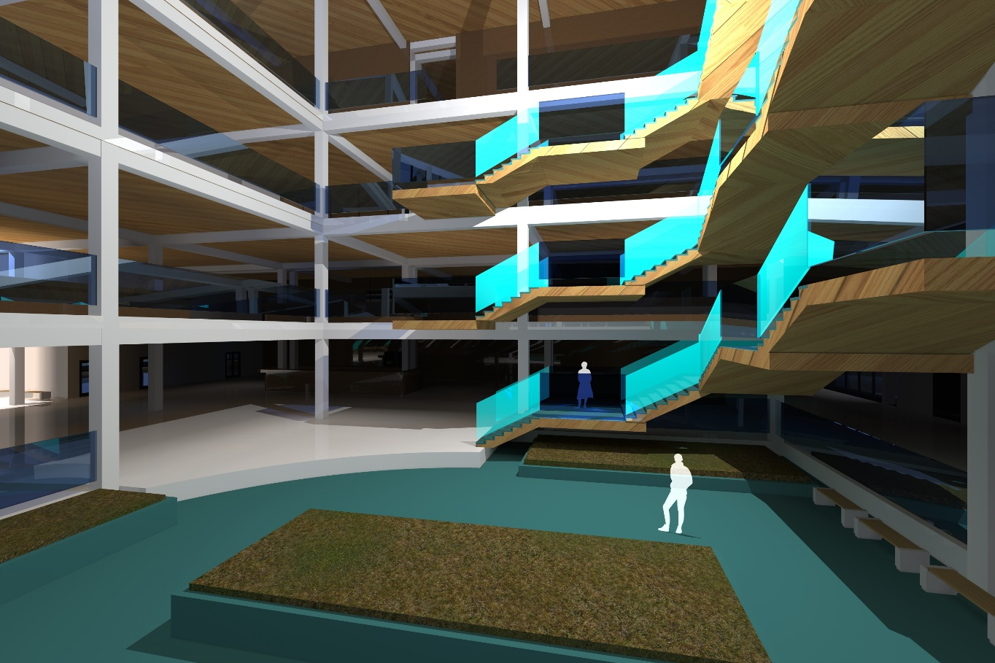
Колористичне рішення інтер'єру торгово-розважального комплексу передбачає створення гами чистих теплих кольорів, які мають властивості надавати нейтральності торгового простору. Разом з тим в окремі функціональні елементи, а саме зони відпочинку, сходово-ліфтові зони, ресепшн, вводяться більш яскраві кольори і декоративні елементи.
Шляхом стилізації, деформації та поєднання з легко сприятливими, але яскравими кольорами відбувається трансформація в об'ємно-просторову структуру. Таким чином створюється сприятлива та творча атмосфера.
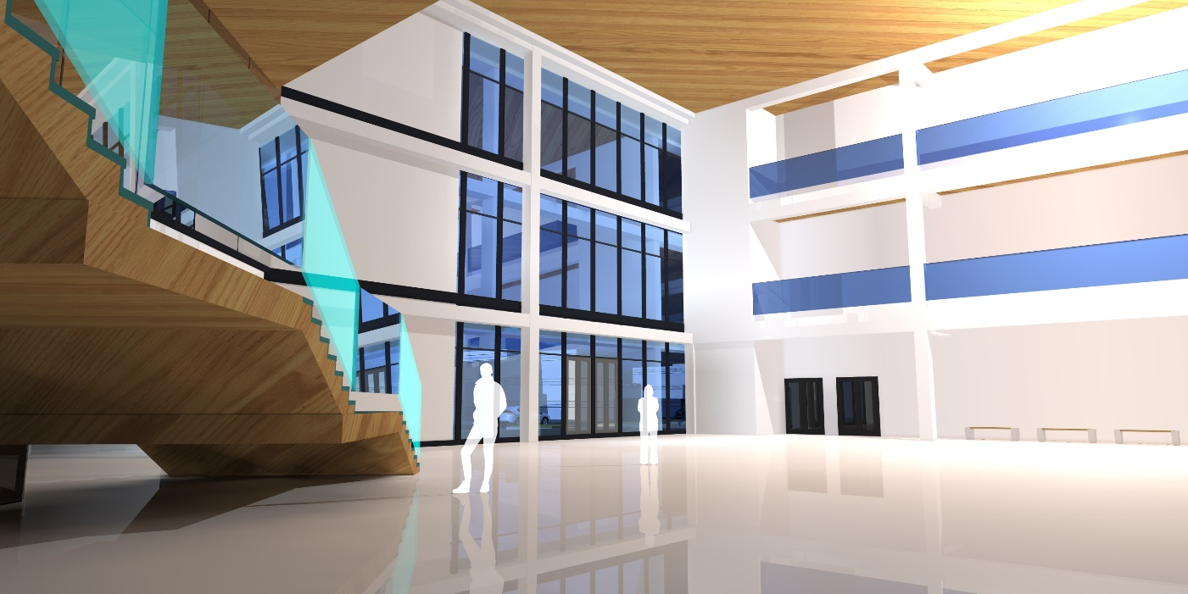
Підлога торгово-розважального комплексу використовується існуюча наливна підлога за кольором та текстурою нейтральна, світла, також вона надійна довговічна, зносостійка, безпечна, екологічна, стійка до зміни температурних показників, рівня вологості, відсутність впливу хімічних речовин, на поверхню покриття, за нею легко доглядати, має високий показник гідро- та звукоізоляції, і пожежної безпеки.

РОЗДІЛ 2
КОНСТРУКТИВНА ЧАСТИНА

Зміст:
2.1.Об’ємно-просторове рішення об’єкту проектування
2.2.Конструктивне рішення
Перелік викорастаних джерел
2.1 Об’ємно-просторове рішення об’єкту проектування

Торгово-розважальний комплекс складається з чотирьох рівнів на позначках: --4.200. 0.000. +4.500, +9.000.
Позначка рівня землі: -0.450.
Вхідні групи приміщень організовані на позначках: -4200; 0000.
Вхідні вузли торгово-розважального комплексу орієнтовані на головні пішохідні алеї.
Становище торгово-розважального комплексу враховує особливості рельєфу цієї земельної ділянки. Головні фасади звернені до головних композиційних осей та пішохідних алей.
Входи для відвідувачів до громадських блоків арт-комплексу здійснюються на позначки -4.500 та 0.000. Громадські групи приміщень примикають до загального вестибюлю, де передбачені приміщення вхідної групи: сходово-ліфтовий хол, вестибюль, вбиральня, санвузли. Простір кафе примикає до блоку вестибюлю торгово-розважального комплексу на позначці 0.000 та -4.200. Група приміщень кафе представлена ​​приміщеннями: доготівкова, мийна, кімната персоналу, комори, склади, кімната для холодів, роздавальна, зал кафе. Вхід у цей блок також здійснюється з паркування.
До групи вхідних приміщень на позначці -4.200 примикає простір залу для глядачів з можливість перегляду цифрового кіно та медіапредставлень. Зал для глядачів у плані має вигляд правильної геометричної форми з прямокутним розміщенням сидінь. Технологія пристрою сцени дозволяє використовувати прийоми трансформації в постановках. До складу технічних приміщень, що забезпечують роботу концертного залу відносяться: склад та закулісний простір. Евакуація з головного концертного залу та вестибюлю комплексу відбувається безпосередньо на вулицю.
На позначці +4.500 та +6.000 розміщено групу приміщень громадського характеру: торгові приміщення, студії майстер-класів, експозиційний простір, спеціалізовані зали.
В об'єкті передбачені технічні приміщення, службові сходи та ліфти. Група ліфтів та сходів розподіляють людей по всіх поверхах торгово-розважального комплексу.
У центрі композиції інтер'єру вестибюля розташований світловий ліхтар.
Білий колір просторів інтер’єру акцентує динаміку всієї композиції споруди. У цьому кольорі вирішені декоративні елементи яскравих кольорів оздоблення парять в повітрі об'єму будівлі. Таке колірне рішення ілюструє основну композиційну ідею спорудження з акцентуванням важливих вузлів.
Конструктивна схема - збірний і монолітний залізобетонний каркас.
Колони (стійки-колони, закладають у фундамент стаканного типу) - збірний залізобетон, квадратного перетину 300х300 (цокольний поверх і перший), 300х300 підвального, першого та другого поверхів. Крок колон через динамічності форми міняється відповідно до властивим проектованого будинку ритмом. Сітка колон має осьовий характер.
Фрагментами стіни, перекриття та покриття облицьовуються склопластиком з утепленням. Внутрішні стіни та перегородки сан.вузлів виконані з червоної цегли. Решта перегородки з гіпсокартонних панелей зі звукоізоляційним шаром.
Перекриття - несучий горизонтальний елемент будівлі - балки. Плити перекриття та покриття виготовлені монолітним залізобетоном. Товщина плит 220мм. Покриття підлоги мають спеціальні звукоізоляційні шари.
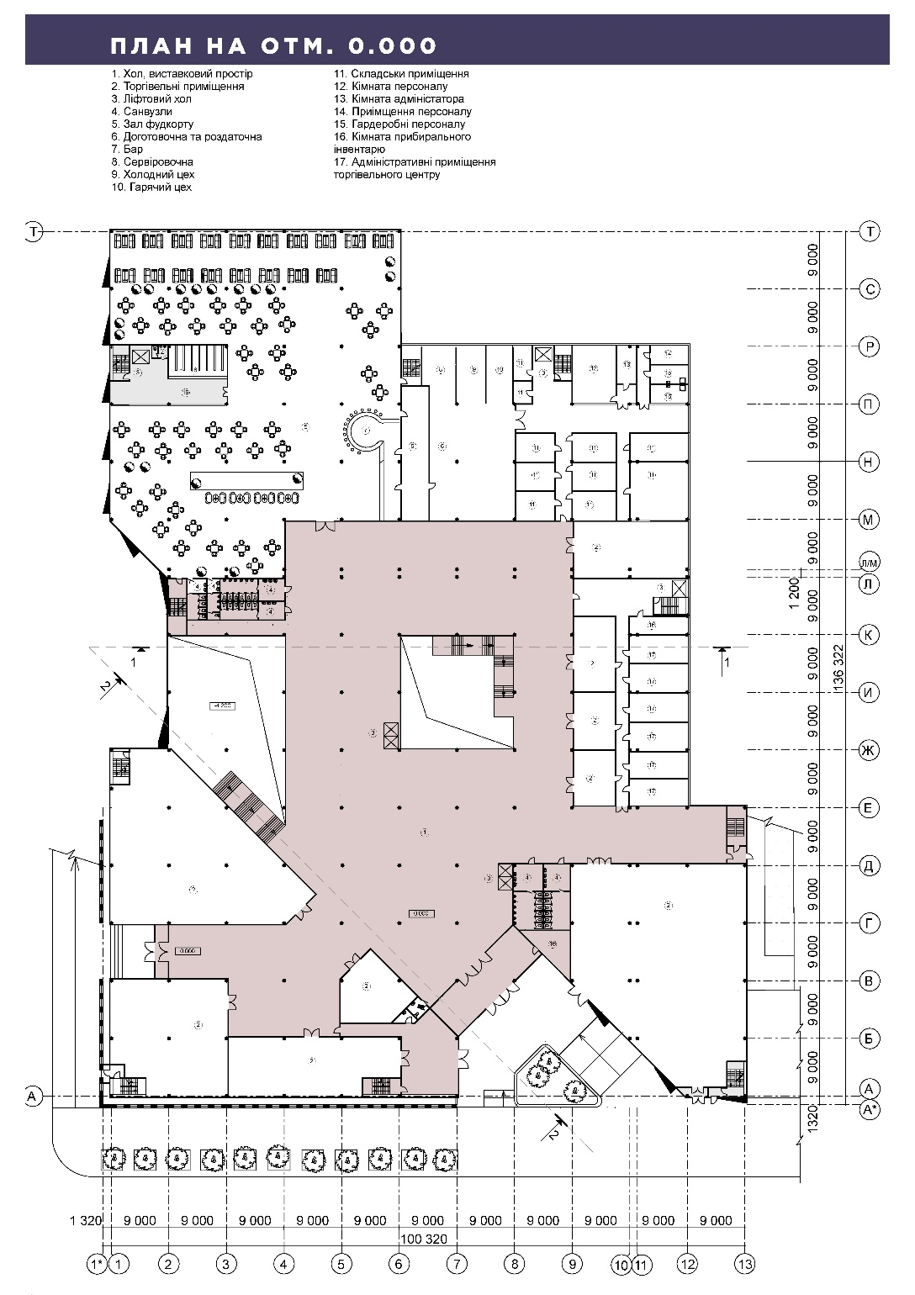
Підпірні стінки - виконуються з цільних брил, які виконують функцію як несучої (силовий) конструкції, так і декоративного елемента. Зведені на неглибокому фундаменті, для кладки використовуються звичайні цементні розчини. Для створення колірних ефектів фасадні боку підпірних стін облицьовуються керамогранітними плитами.
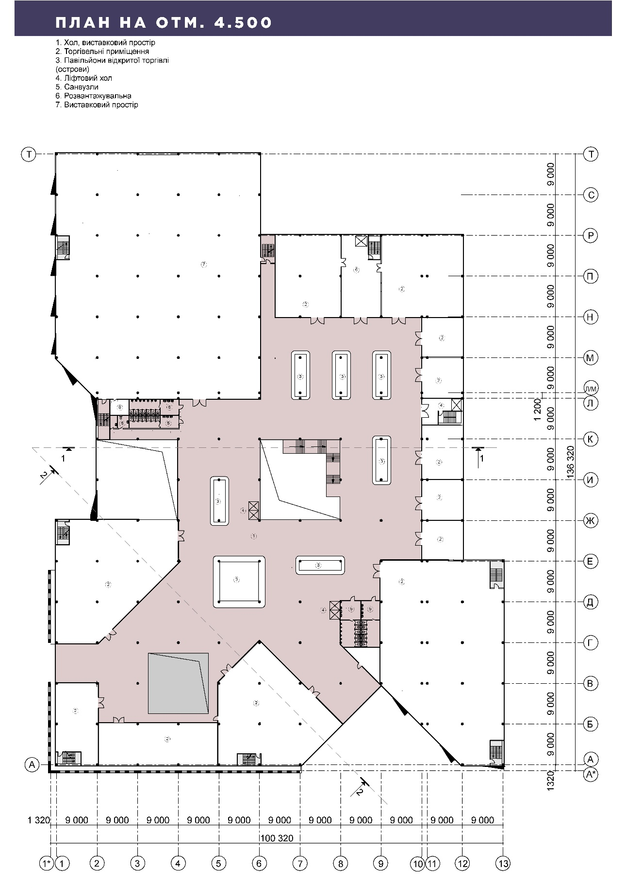
Пропуск грунтових вод забезпечується природною структурою кладки. Для створення таких стінок іспользуються брили (20-50см) вапняку, пісковика, окатанниє камені - валуни плоскі морські, валуни льодовикові.
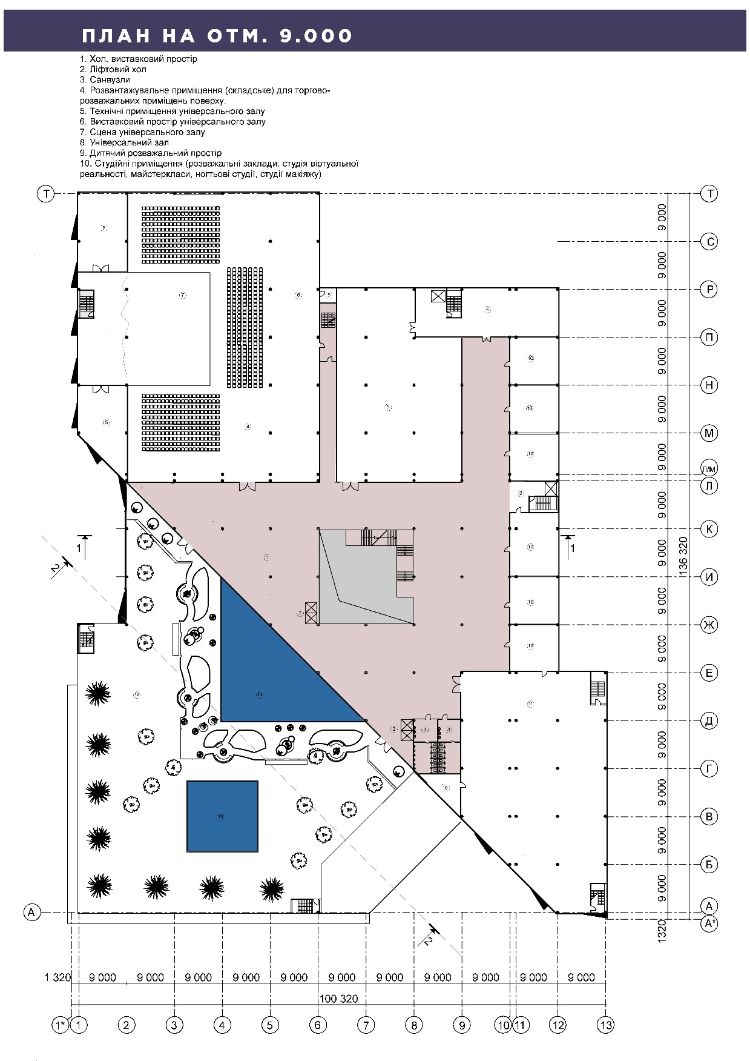
Скління. У рішенні скління будівлі школи застосовується "спайдер", виготовлений з неіржавіючої сталі і призначений для безрамного кріплення архітектурного скла або склопакетів на фасаді.
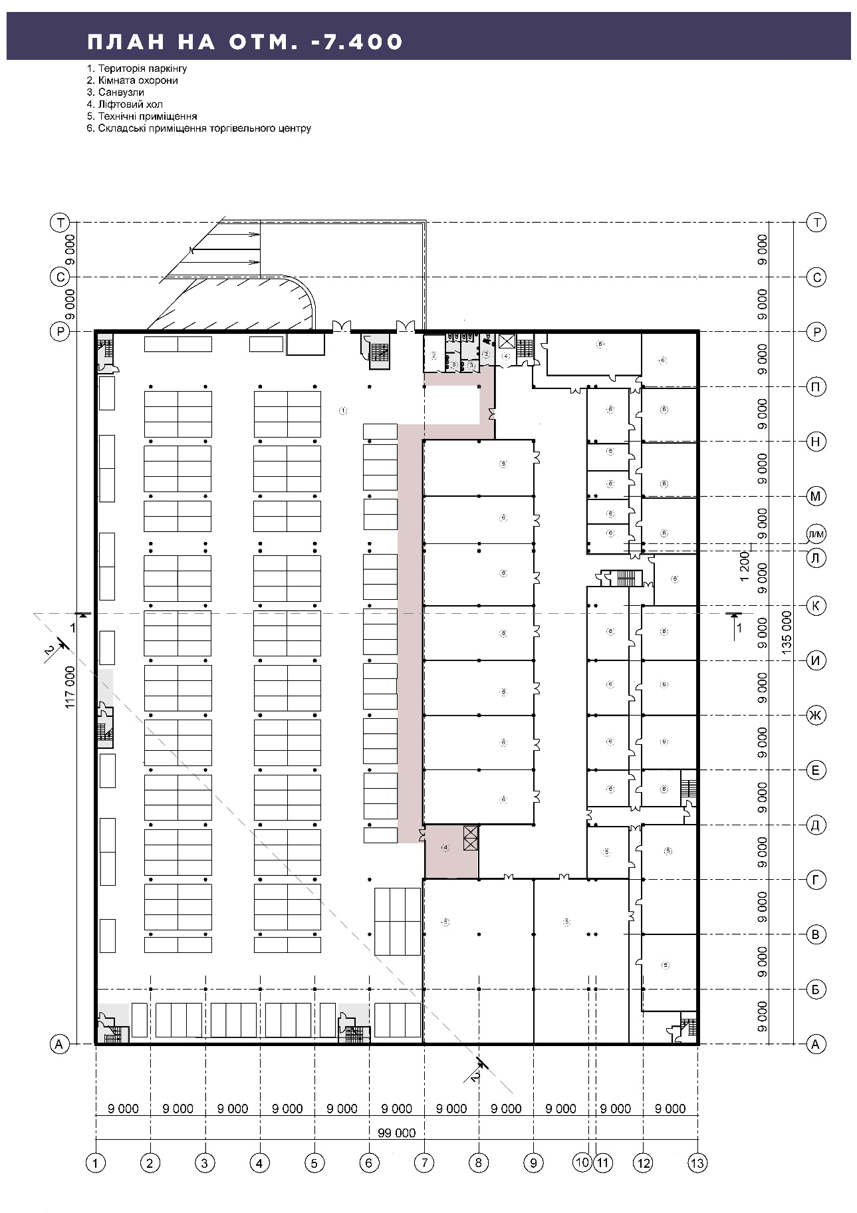
У цьому випадку площа, займана склом максимальна, що дозволяє ефективно використовувати сонячну енергію для освітлення і обігріву приміщень. Застосовано енергозберігаюче скло, характеризується високою міцністю і довговічністю.

2.2 Конструктивне рішення

Будівля проектованого торгово-розважального комплексу конструктивно розділена на три поверхи, які з’єднані вертикальними комунікаціями та ураховують особливості рельєфу місцевості:
- Цокольний поверх має окремий вхід з вулиці на відм. -4.500 та природне освітлення. Цокольний поверх має висоту 4,2м.
- Перший воверх має окремі входи з відмітки -0.450. Висота поверху - 4,5м. В окремих ділянках висота поверху 9м.
- Другий поверх має висоту 4,5м. З другого поверху передбачені евакуаційні сходи закритого та відкритого типу.
- Третій поверх має випсту 9.000.
Основні параметри:
• Місце будівництва – м. Дніпро, териорія історичної зони;
• Кліматичний район ІI;
• Вітровий район IІ. Характеристичне значення вітрового тиску - 0,5 кПа;
• Сейсмічність - 6 балів;
• Сніговий район II. Нормативна снігове навантаження - 1,5 кПа;
• Товщина стінки при ожеледі - 19 мм;
• Коефіцієнт відповідальності (надійності за призначенням) споруд γ_{n} = 0,95;
• Сезонне промерзання грунтів - 0,9 м;
• Ступінь вогнестійкості споруди по застосованим конструкцій – ІІІа;
• Освітлення - природне, з бічним і верхнім освітленням та штучне;
• Будівля опалювальна.
Конструктивна схема торгово-розважального комплексу – рамно-зв’язевий каркас, утворений трубобетонними колонами і залізобетонними плитами перекриття, що спираються на металеві ригелі, а також металевими конструкціями в рівні перекриття у вигляді ферм.
Фундаменти – бурозавбивні палі під кожну колону. Глибина закладення, несучій шар грунту, кількість паль у кущі визначається за результатами розрахунку та за даними інженерно-геологічних вишукувань.
Колони у проектованій будівлі поділяються на 2 типи. Перший – колони з трубобетону діаметром 300 мм та товщиною стінки 5 мм (ДБН В.2.6-98:2009) з розрізанням на всю висоту будівлі та кроком 7,5 м. Вони є несучим елементом для плит перекриття. У верхній частині колони - накладка квадратного перетину, до якого прикріплена полиця, на яку опирається металевий ригель.
Другий тип колон вони являюсь собою своєрідне «дерево». Стовбур – колона з центрифугованого трубобетону, з водоприймачем у вигляді полімерної труби в середині. У верхній частині колона розходиться 4 металеві «гілки» діаметром 100 мм. (див. рис 6.2). Перший пояс розташовано під кутом 45°, другий – 60°.
Перекриття виконано з залізобетонних порожнистих плит за серією П 75-12*, висотою 220 мм, зі спиранням на металеві ригелі марки 50 Ш 4 перетину 500*300 мм з товщиною стінки 16 мм, товщина полиці 23 мм, прийнятого згідно з ДБН В.2.6-98:2009.
Покриття:
- Скляний фонарь - балки висотою 600 мм, що спираються на колони з кроком 7,5 м. Усі елементи ферми виконані з монолітного залізобетону, прямокутного перетину, прийнятого згідно з ДБН В.2.6-98:2009. На балки укладено обрешітку з труб квадратного перетину 40х40х2 мм, прийнятого згідно з ДБН В.2.6-98:2009. На неї кріпляться скляні панелі;
- 2-го поверху – балки висотою 600 мм, що спираються на колони з кроком 7,5 м. Усі елементи ферми виконані з монолітного залізобетону, прямокутного перетину, прийнятого згідно з ДБН В.2.6-98:2009. Поверх влаштовані залізобетонні багатопустотні плити за серією П 75-12*, висотою 220 мм.
Ліфти. У загальному холі розташовано 4 пасажирських ліфти. Стіни кабіни виконані з металлу, ліфт розташований в шахті. Площа кожного становить 4,5 м², вантажопідйомність – 2500 кг. Також у цьому блоці розташовані службові ліфти площею 4,5 м² та вантажопідйомністю 2500 кг.
Сходові марші та площадки. Парадні сходи – одномаршеві, П-образного типу. Евакуаційні – двомаршеві. Виконані з збірних залізобетонних конструкцій, бетон класу С20/25. Довжина прольоту досягає 4500 мм, ширина - 1500 мм, розмір сходових майданчиків 1500x3100 мм.
Армування для монолітних залізобетонних конструкцій (плити перекриття, стіни, сходові марші та площадки) – застосовується стрижнева арматура класу А400С періодичного профілю.
Просторова жорсткість забезпечується рамно - зв’язевім каркасом, залізобетонним диском перекриття та структурною плитою. В поперечному напрямку – металевими фермами. Стіни сходових маршів і ліфтових шахт є додатковими жорсткими вставками.

Література
    - Захист від небезпечних геологічних процесів, шкідливих експлуатаційних впливів, від пожежі. Будівельна кліматологія: ДСТУ-Н Б В.1.1 – 27:2010 – [Чинні з 01.11.2011]. – Київ : Мінрегіонбуд України, 2011. – 127 с. – (Національний стандарт України).
    - Система забезпечення надійності та безпеки будівельних об'єктів. Навантаження і впливи. Норми проектування: ДБН В.1.2-2:2006. – [Чинні з 01.01.2007]. – Київ : Мінрегіонбуд України, 2006. – 63 с. – (Державні будівельні норми України).
    - Захист від небезпечних геологічних процесів, шкідливих експлуатаційних впливів, від пожежі. Будівництво у сейсмічних районах України: ДБН В.1.1- 12:2006. – [Чинні з 02.01.2006]. – Київ : Мінрегіонбуд України, 2006. – 78 с. – (Державні будівельні норми України).
    - Надежность строительных конструкций и оснований. Основные положення: ГОСТ 27751-2014. – [Действующие с 01.07.2015]. – Москва: Стандартинформ, 2015. – 15 с. – (Межгосударственный стандарт).
    - Захист від пожежі. Пожежна безпека об’єктів будівництва: ДБН В.1.1.7– 2016. – Київ : Держбуд України, 2003. – 42 с. – (Державні будівельні норми України).
    - Установка ліфтова (елеваторна). Частина 1. Ліфти класів І, II, III і VI: ДСТУ ISO 4190-1-2001. – [Чинні з 28.12.2001]. – Київ : Державний комітет України з питань технічного регулювання та споживчої політики, 2002. – 22 с. – (Національний стандарт України).
    - Конструкції будівель і споруд. Теплова ізоляція будівель. Норми проектівання: ДБН Б. 2.6-31:2006. – [Чинні з 04.01.2007]. – Київ : Мінбуд України, 2006. – 70 с. – (Державні будівельні норми України).

РОЗДІЛ 3
Архітектурна фізика

Зміст:
3.1 Вступ
3.2 Містобудівна оцінка клімату у м. Дніпро.
- Архітектурний аналіз клімату району будівництва
- Характеристика типів погоди. Основні рекомендації з проектування
- Основні вимоги з урахуванням природних кліматичних факторів при плануванні і забудові
- Облік вітрового режиму, побудова рози вітрів для найбільш холодного і найбільш жаркого місяця року, визначення панівних напрямків вітрів і відсотка зниження швидкості вітрів в забудові
- Розташування будівлі стосовно сторін світу
- Теплозахист зовнішніх огороджувальних конструкцій
3.3 Теплотехнічний розрахунок енергоефективних огороджувальних конструкцій будівлі
3.4 Проектування природного освітлення будівлі.
А) Опис системи природного освітлення;
Б) Визначення фактичної тривалості інсоляції, опис орієнтації будівлі.
3.5 Захист від шуму.
- Опис існуючого акустичного режиму в районі проектованого об'єкта
- Рекомендації щодо шумового режиму на території будівництва. При необхідності визначення рівня шуму на проектованій території

3.1 Вступ
Торгово розважальний центр розміщений на вуглу вул Троїцька та вул. Св’ятослава Хороброго у м. Дніпро, Дніпропетровська область. Мета проекту – створення сучасного простору, який поєднує у собі мультизадічність. Потрібно визначити показники архітектурної фізики, які впливають на проектування.
Архітектурна фізика – це наукова дисципліна, що вивчає фізичні процеси в огороджувальних та інших конструкціях, будівлях та спорудах в залежності від кліматичних умов і режиму експлуатації. Будівельна фізика включає наступні основні розділи: будівельну кліматологію, теплофізику, будівельну аеродинаміку, теорію довговічності, будівельну та архітектурну акустику, звукоізоляцію, світлотехніку.

Кліматологія
Будівельна кліматологія – наука, яка розкриває зв'язки між кліматичними умовами і архітектурою будівель та містобудівних утворень.

Основне завдання будівельної кліматології – обґрунтування доцільності рішень планування міської забудови, вибір типів будівель та огороджуючих конструкцій з урахуванням кліматичних особливостей району будівництва. Правильний вибір розмірів та форми приміщень залежить від ряду факторів, серед яких особливе місце займає повітряне середовище, характеристики, якої залежать від кліматичних умов та місця будівництва.
Під кліматом розуміється багаторічний режим погоди, характерний для даної місцевості.
До найважливіших кліматичних чинників, необхідним для проектування, відносяться:
- сонячна радіація (пряма і розсіяна), яка надходить на різних широтах на горизонтальні і вертикальні огороджувальні поверхні різної орієнтації при безхмарному небі або при хмарності за різні терміни, Вт / м2;
- температурні, у вигляді температур зовнішнього повітря холодного і теплого періодів року;
- вологісні (відносна або абсолютна вологість повітря, кількість опадів за рік, місяць, добу і ін.);
- вітрові (наприклад, повторюваність напрямків вітру, повторюваність штилів, середня швидкість за напрямками, максимальна, мінімальна швидкість і ін)

Світлотехніка
Навколишній простір створюється яскравістю і кольором обмежуючих його поверхонь, який є результатом впливу сонячного світла на навколишні будівлі та споруди. Багато категорій архітектури, такі, як, об'ємно-просторова композиція, планувальне рішення, архітектурний образ, масштабність та інші, аж до національних ознак, багато в чому вирішуються конкретними кліматичними умовами і перш всього світловим кліматом місця будівництва.

Джерелом природного світла є промениста енергія сонця, що передається шляхом електромагнітного випромінювання.

Штучне освітлення здійснюється за допомогою електричних світильників різного типу з лампами розжарювання, з різноманітними газорозрядними лампами, в тому числі з люмінесцентними та ін.

Комбіноване освітлення являє собою сукупність природного та штучного освітлення. Необхідна кількість і якість природного світла в приміщеннях визначається їх функціональним призначенням.
Якість освітлення прийнято оцінювати по його характеристиках, виходячи з функцій світла в архітектурі, найважливішими з яких є:
- інформативно-зорові, що забезпечують глядача інформацією про просторової середовищі і створюють зоровий образ;
- морфофункціональні, які впливають на людину або безпосередньо через шкірний покрив, або через органи зору у вигляді ультрафіолетових,
видимих і інфрачервоних випромінювань, не пов'язаних з виникненням зорових образів.
- непрямі, що характеризують дії світла на матеріальне середовище, на її фізичні (температура, вологість), біологічні (вміст шкідливих бактерій), і хімічні (фотосинтез, вицвітання фарб) параметри, які в свою чергу нерідко визначають стан людини, його відчуття комфортності.
Кількісними характеристиками світла є: освітленість, яскравість, коефіцієнт природного освітлення (КПО).

Акустика
Акустика вивчає поширення звуку в приміщеннях. Вона поділяється на архітектурну, завдання якої полягають у створенні сприятливих умов найбільш повноцінного сприйняття звуків в театральних та інших приміщеннях, і будівельну, яка вирішує питання обмеження поширення небажаних звуків, які називаються шумами. Шум викликає у людей роздратування, ускладнює сприйняття мови і музики, а в деяких випадках є причиною глухоти.
Джерела шуму можна умовно розділити на дві групи:
– окремі;
– комплексні, що складаються з ряду окремих джерел.
До окремих або точкових джерел шуму відносяться ліфти, вентилятори, насоси, електротрансформатори, поодинокі транспортні засоби, установки промислових або енергетичних підприємств та ін. До комплексних джерел шуму відносяться вуличні транспортні потоки, поїзди, промислові підприємства з численними джерелами шуму, спортивні майданчики тощо.
За часовими характеристиками шуми поділяються на:
– постійні;
– непостійні шуми;
– хиткі у часі шуми;
– переривчасті шуми.
При проектуванні аудиторій, залів зборів, а також залів оперних та драматичних театрів та кінотеатрів необхідно створювати такі умови передачі звуку, які забезпечували б найкращу чутність музики й мови. Чутність в залах великої місткості залежить від потужності та розміщення джерела звуку, від обсягу та форми приміщення, від обрисів та фактури огороджувальних конструкцій, які визначають положення та розсіювання звукової енергії при відображенні ними падаючих звукових хвиль. Всі ці фактори враховуються при архітектурному конструюванні залу, а наука, яка займається розробкою оптимальних умов чутності в приміщеннях масового користування, називається архітектурна акустика.

3.2 Містобудівна оцінка клімату м.Дніпро

Клімат – це сукупність та послідовність зміни всіх можливих в даній місцевості станів атмосфери. Багаторічний режим погоди називають кліматом. Стан атмосфери за короткий проміжок часу називають погодою. Погода дуже мінлива в часу в силу постійної мінливості атмосферних процесів. Однак, в кожній місцевості існує закономірна послідовність атмосферних процесів, що визначають погоду та клімат.

Мікроклімат – клімат обмеженої ділянки земної поверхні, що відрізняється від клімату навколишніх територій. Клімат внутрішнього середовища приміщення визначається температурою, вологістю, швидкістю руху повітря, а також температурою навколишніх поверхонь, в т.ч. виробничого обладнання.

Архітектурний аналіз клімату району будівництва – це зведення метеорологічних і геофізичних даних, які використовуються у містобудівній практиці. Вихідними даними для його складання є загальні та комплексні характеристики або показники за елементами клімату.
До загальних характеристик відносяться: сонячна радіація, температура повітря, вітер, опади, промерзання ґрунтів.
Комплексні характеристики включають: кліматичне районування; радіаційний та тепловологісний режими, погодні умові, світловий клімат, снігоперенесення, пилеперенесення, косі дощі.

Загальні та комплексні характеристики використовуються на перших стадіях містобудівного проектування при техніко-економічному обґрунтуванні генерального плану міста. На наступних стадіях використовується місцева або мікрокліматична ситуація в місті, яка характеризується показниками, отриманими при експериментальних спостереженнях або розрахунком в умовах сформованої забудови. Ці дані використовуються при розробці проектів детального планування та забудови житлових районів та мікрорайонів, а також при реконструкції забудови в процесі реалізації генеральних планів міста.
Архітектурний аналіз клімату
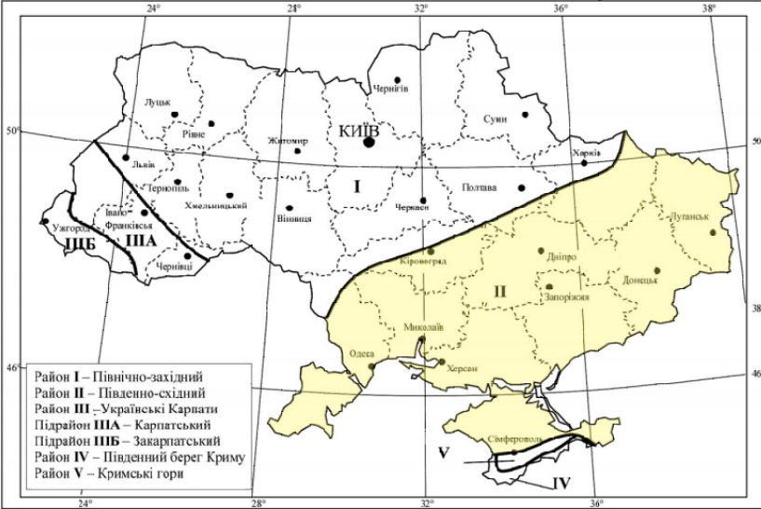

Містобудівне та фізико-географічне районування України
Географічна широта | Архітектурно-будівельний  кліматичній |  | Фізико-  географічна  кліматична |  | Містобудівна  характеристика  території
 | Район | Підрайон | Зона | Підзона
48⁰ 50’’ півн. ш. | ІІ  Південно-східний | - - - | ІІІ  Степова | - - - | Антропогенно-порушені території
ДСТУ-Н Б. В. 1.1-27:2010 «Будівельна кліматологія» |  |  | ДСТУ-Н Б. 2.2-12:2019 «Планування і забудова території»

Кліматичні параметри холодного періоду року для м. Дніпра
Найменування параметра | Величина параметра | Обгрунтування
Кліматичний район і підрайон | II- Південно- Східний Степ | ДСТУ-НБВ.1.1-  27.2010
Кліматична зона і підзона | III,ПІВ2-східний степ | ДБН 360-92**
Температура повітря найбілш холодних діб,  ˚С, забезпеченістю 0.98/0.92 | -29/-27 ˚С | ДСТУ-НБВ.1.1-  27.2010
Температура повітря найбільш холодної п'ятиденки, ˚С, забезпеченістю 0.98/0.92 | -26/-24 ˚С | ДСТУ-НБВ.1.1-  27.2010
Абсолютна мінімальна температура повітря,  ˚С | -34 ˚С | ДСТУ-НБВ.1.1-  27.2010
Середня добова амплітуда повітря найбільш  холодного місяця, ˚С | 6.0 ˚С | ДСТУ-НБВ.1.1-  27.2010
Тривалість діб/ середня температура повітря, ˚С,  періоду із середньодобовою температурою повітря <8 ˚С (опалювальний період) | 172/0.2 ˚С | ДСТУ-НБВ.1.1-  27.2010
Середня місячна відносна вологість повітря в січні місяці, % | 86% | ДСТУ-НБВ.1.1-  27.2010
Кільість опадів за листопад-березень, мм | 223 мм | ДСТУ-НБВ.1.1-  27.2010
Переважний напрямок вітру за грудень-лютий | З,СХ | ДСТУ-НБВ.1.1-  27.2010
Переважний напрямок вітру в січні | З | ДСТУ-НБВ.1.1-  27.2010
Середня швідкість переважного напрямку в січні, м/с | 5.0 м/с | ДСТУ-НБВ.1.1-  27.2010
Середня швидкість вітру в січні, м/с | 5.2 м/с | ДСТУ-НБВ.1.1-  27.2010

Кліматичні параметри теплого періоду року для м. Дніпра
Найменування параметра | Велечина параметра | Обгрунтування
Середня тепература теплого періоду ˚С забезпеченістю 0.95/0.99 | 30/26 ˚С | ДСТУ-Н Б В.1.1-27.2010
Середня температура повітря найбільш теплого місяця, ˚С | 21.6 ˚С | ДСТУ-Н Б В.1.1-27.2010
Абсолютна максимальна температура повітря˚С | 40˚С | ДСТУ-Н Б В.1.1-27.2010
Середня добова амплітуда температури повітря найбільш теплого місяця˚С | 10.6˚С | ДСТУ-Н Б В.1.1-27.2010
Середня місячна відносна вологість повітря найбільш теплого місяця, % | 62% | ДСТУ-Н Б В.1.1-27.2010
Переважний напрямоу вітру за червень серпень | Пн | ДСТУ-Н Б В.1.1-27.2010
Добовий максимум опадів,мм | 82 мм | ДСТУ-Н Б В.1.1-27.2010
Переважний напрямок за липень | Пн | ДСТУ-Н Б В.1.1-27.2010
Середня швидкість переважного напряму вутру у липні, м/с | 4.4 м/с | ДСТУ-Н Б В.1.1-27.2010
Середня швидкість вітру у липні, м/с | 3.8 м/с | ДСТУ-Н Б В.1.1-27.2010

Облік вітрового режиму, побудова рози вітрів для найбільш холодного та найбільш жаркого місяця року, визначення панівних напрямків вітрів і відсотка зниження швидкості вітрів в забудові
Оцінка вітрового режиму місцевості проводиться при вирішенні планувальних завдань, пов'язаних з вітрозахистом, аерацією та вибором оптимальної орієнтації будівель, типів секцій, квартир тощо. Вітер істотно впливає на тепловий стан людини.
Вітровий режим місцевості характеризується напрямком руху, швидкістю та повторюваністю вітру. Напрямок визначається точкою обрію, від якої віє вітер. Зазвичай використовують вісім напрямів (румбів): північ, північний схід, схід, південний схід, південь, південний захід, захід, північний захід.
Кліматологічну характеристику повторюваності напряму вітру та штилю, середньої швидкості вітру за напрямами відповідно за січень та липень для м.
Дніпра наведено в табл.

Характеристики вітру в січні та липні для м. Дніпра

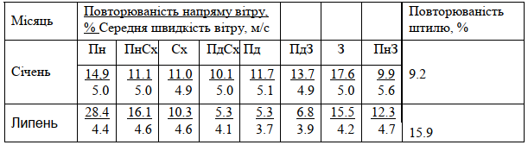
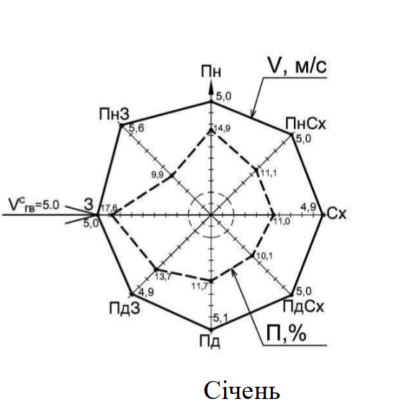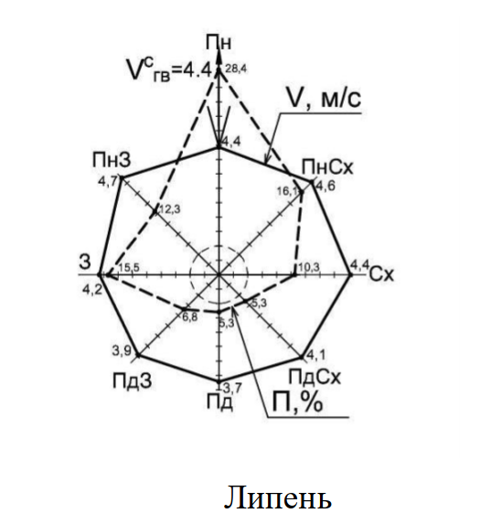
%=(5-3)/5*100 %=40% %=(4.4-3)/4.4*100%=31.82%
Рози вітрів та напрям пануючого вітру для м. Дніпро

Графічно характеристики вітрового режиму місцевості виражаються у вигляді рози вітрів. Для цього робиться побудова восьми напрямків і від точки їх перетину уздовж кожного напрямку відкладаються у довільному масштабі значення швидкості та повторюваності. З’єднання між собою прямими лініями значень точок швидкостей створює розу швидкостей, а значень повторюваності – розу повторюваності.
Повторюваність вітру – П, % – характеризує ймовірність вітру даного напрямку: пануючі вітри – якщо П ≥ 12,5 % – тільки вони враховуються в архітектурі, так як часто бувають.
Критеріями оцінки вітрового режиму є:
- переважний напрямок вітру;
- швидкість вітру з максимальною повторюваністю;
- можливість вітроохолодження будівель.
Ці показники використовуються для вирішення планувальних рішень, пов’язаних із розташуванням промислових підприємств відносно сельбищної території, визначенням меж санітарно-захисних зон, із вибором оптимальної
орієнтації вулиць і будівель, конфігурації забудови, типів житлових будинків, організації благоустрою дворових просторів.
Напрямок міських магістралей і розташування промислових районів обирають з урахуванням забезпечення аерації або вітрозахисту. При збігу напрямку вітру з магістраллю виникає ефект посилення швидкості вітру до 20 %. Розташування промислових районів за переважним напрямком вітру може значно погіршити екологію міста.
Вітровий режим визначає необхідність захисту від вітру територій міста відповідними планувальними заходами або, навпаки, аерацію територій і розкриття просторів на вітер.
Роза вітрів – векторна діаграма, що характеризує вітровий режим території:
повторюваність, швидкість та температуру вітру.
Для оцінки повторюваності швидкості вітру на розу вітрів наноситься коло зі значенням ймовірності 16 %. Перевищення цієї вірогідності означає підвищену повторюваність вітру того чи іншого напрямку.

Швидкість вітру – V, м/c – інтенсивність (сила) вітру:
при V ≤ 2 м/с – слабке провітрювання;
V = 3 – 4 м/с – оптимальні для аерації;
V = 4 м/с – протяги, необхідний захист від вітру.

Дія вітру на людину тісно пов'язана з температурою і вологістю повітря. У літню пору вітер знижує відчуття перегріву, а в зимовий час збільшує відчуття холоду. За температури від 20 до 28 °С вітер швидкістю до 2,5 м/с є комфортним; за температури від 28 до 33 °С вітер швидкістю 3,5 – 4,0 м/с дає охолоджувальний ефект, що покращує відчуття людини. При більш високих температурах вітер будьякої швидкості шкідливий. За температури повітря, близької до температури шкіри людини (t ≥ + 33 °С) і низької вологості повітря (φ ≤ 25%), вітер знищує шар повітря навколо тіла людини, висушує шкіру й слизові оболонки дихальних шляхів, що погіршує відчуття людини. За температури менше ніж 10 °С сприятливою є швидкість вітру, яка забезпечує аерацію території – від 1 до 1,5 м/с. Якщо швидкість вище, то необхідно захищати пішохода від вітру. В холодний період розраховують можливість вітроохолодження стін будинків у напрямках: де швидкість вітру перевищує 4,0 м/с.
Для оцінки швидкості вітру за напрямками використовують розу вітрів за середньомісячною швидкістю вітру в січні й липні. Побудова цієї діаграми аналогічна попередній, тільки на напрямках зображають швидкість вітру і наносять кола зі значенням швидкості 4 м/с і 1 м/с, що обмежують комфортну швидкість. Перевищення швидкості вітру понад 4 м/с означає вітровий дискомфорт через механічний вплив на будівлі, людей, зелені насадження, ґрунтовий і сніговий покрив. Вітер зі швидкістю нижче 1 м/с несприятливий протягом всього року через утворення зон застою повітря на території житлової забудови Сполучення сильних вітрів зі снігом призводить до утворення хуртовин, які є головним джерелом снігових відкладень. Під дією вітру снігові частки піднімаються над поверхнею снігового покриву і знову відкладаються там, де швидкість вітру знижується. Часті завірюхи зі значними снігоперенесеннями ускладнюють експлуатацію сельбищних територій.

На рис. наведені рози вітрів в січні та в липні для м. Дніпра. Аналіз їх показує, що для даного району будівництва взимку переважний напрям вітру західний (17,6 %) із швидкістю – 5,0 м/с; найбільша швидкість вітру – 5,6 м/с із північно-західного напрямку з повторюваністю 9,9 %; найменша швидкість вітру – 4,9 м/с із східного та північно-західного напрямків з повторюваністю 11,0 % та 13,7 %; літом переважний напрям вітру – північний (28,4 %) із швидкістю – 4,4 м/с; найбільша швидкість вітру – 4,7 м/с із північно-західного напрямку з повторюваністю 12,3 %; найменша швидкість вітру – 3,7 м/с із південного напрямку з повторюваністю 5,3 %.
Розташування будівлі стосовно сторін світу
Будівлі в умовах Дніпра можуть бути орієнтовані без застосування додаткових заходів лише у вузьких секторах 50 – 200 °. При орієнтації фасадів будівель за напрямком від 200 до 290 °, необхідно або застосування сонцезахисних пристроїв , або архітектурно-планувальні заходи в міській забудові з ослаблення холодного вітру.

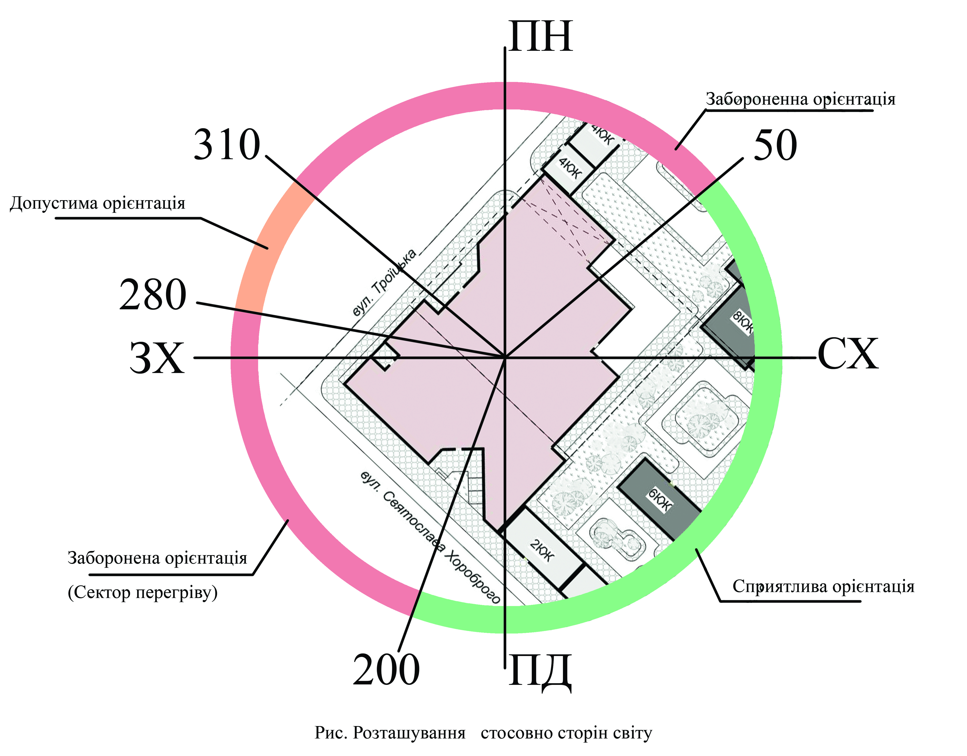
3.3 Теплотехнічний розрахунок енергоефективних огороджувальних контрукцій будівлі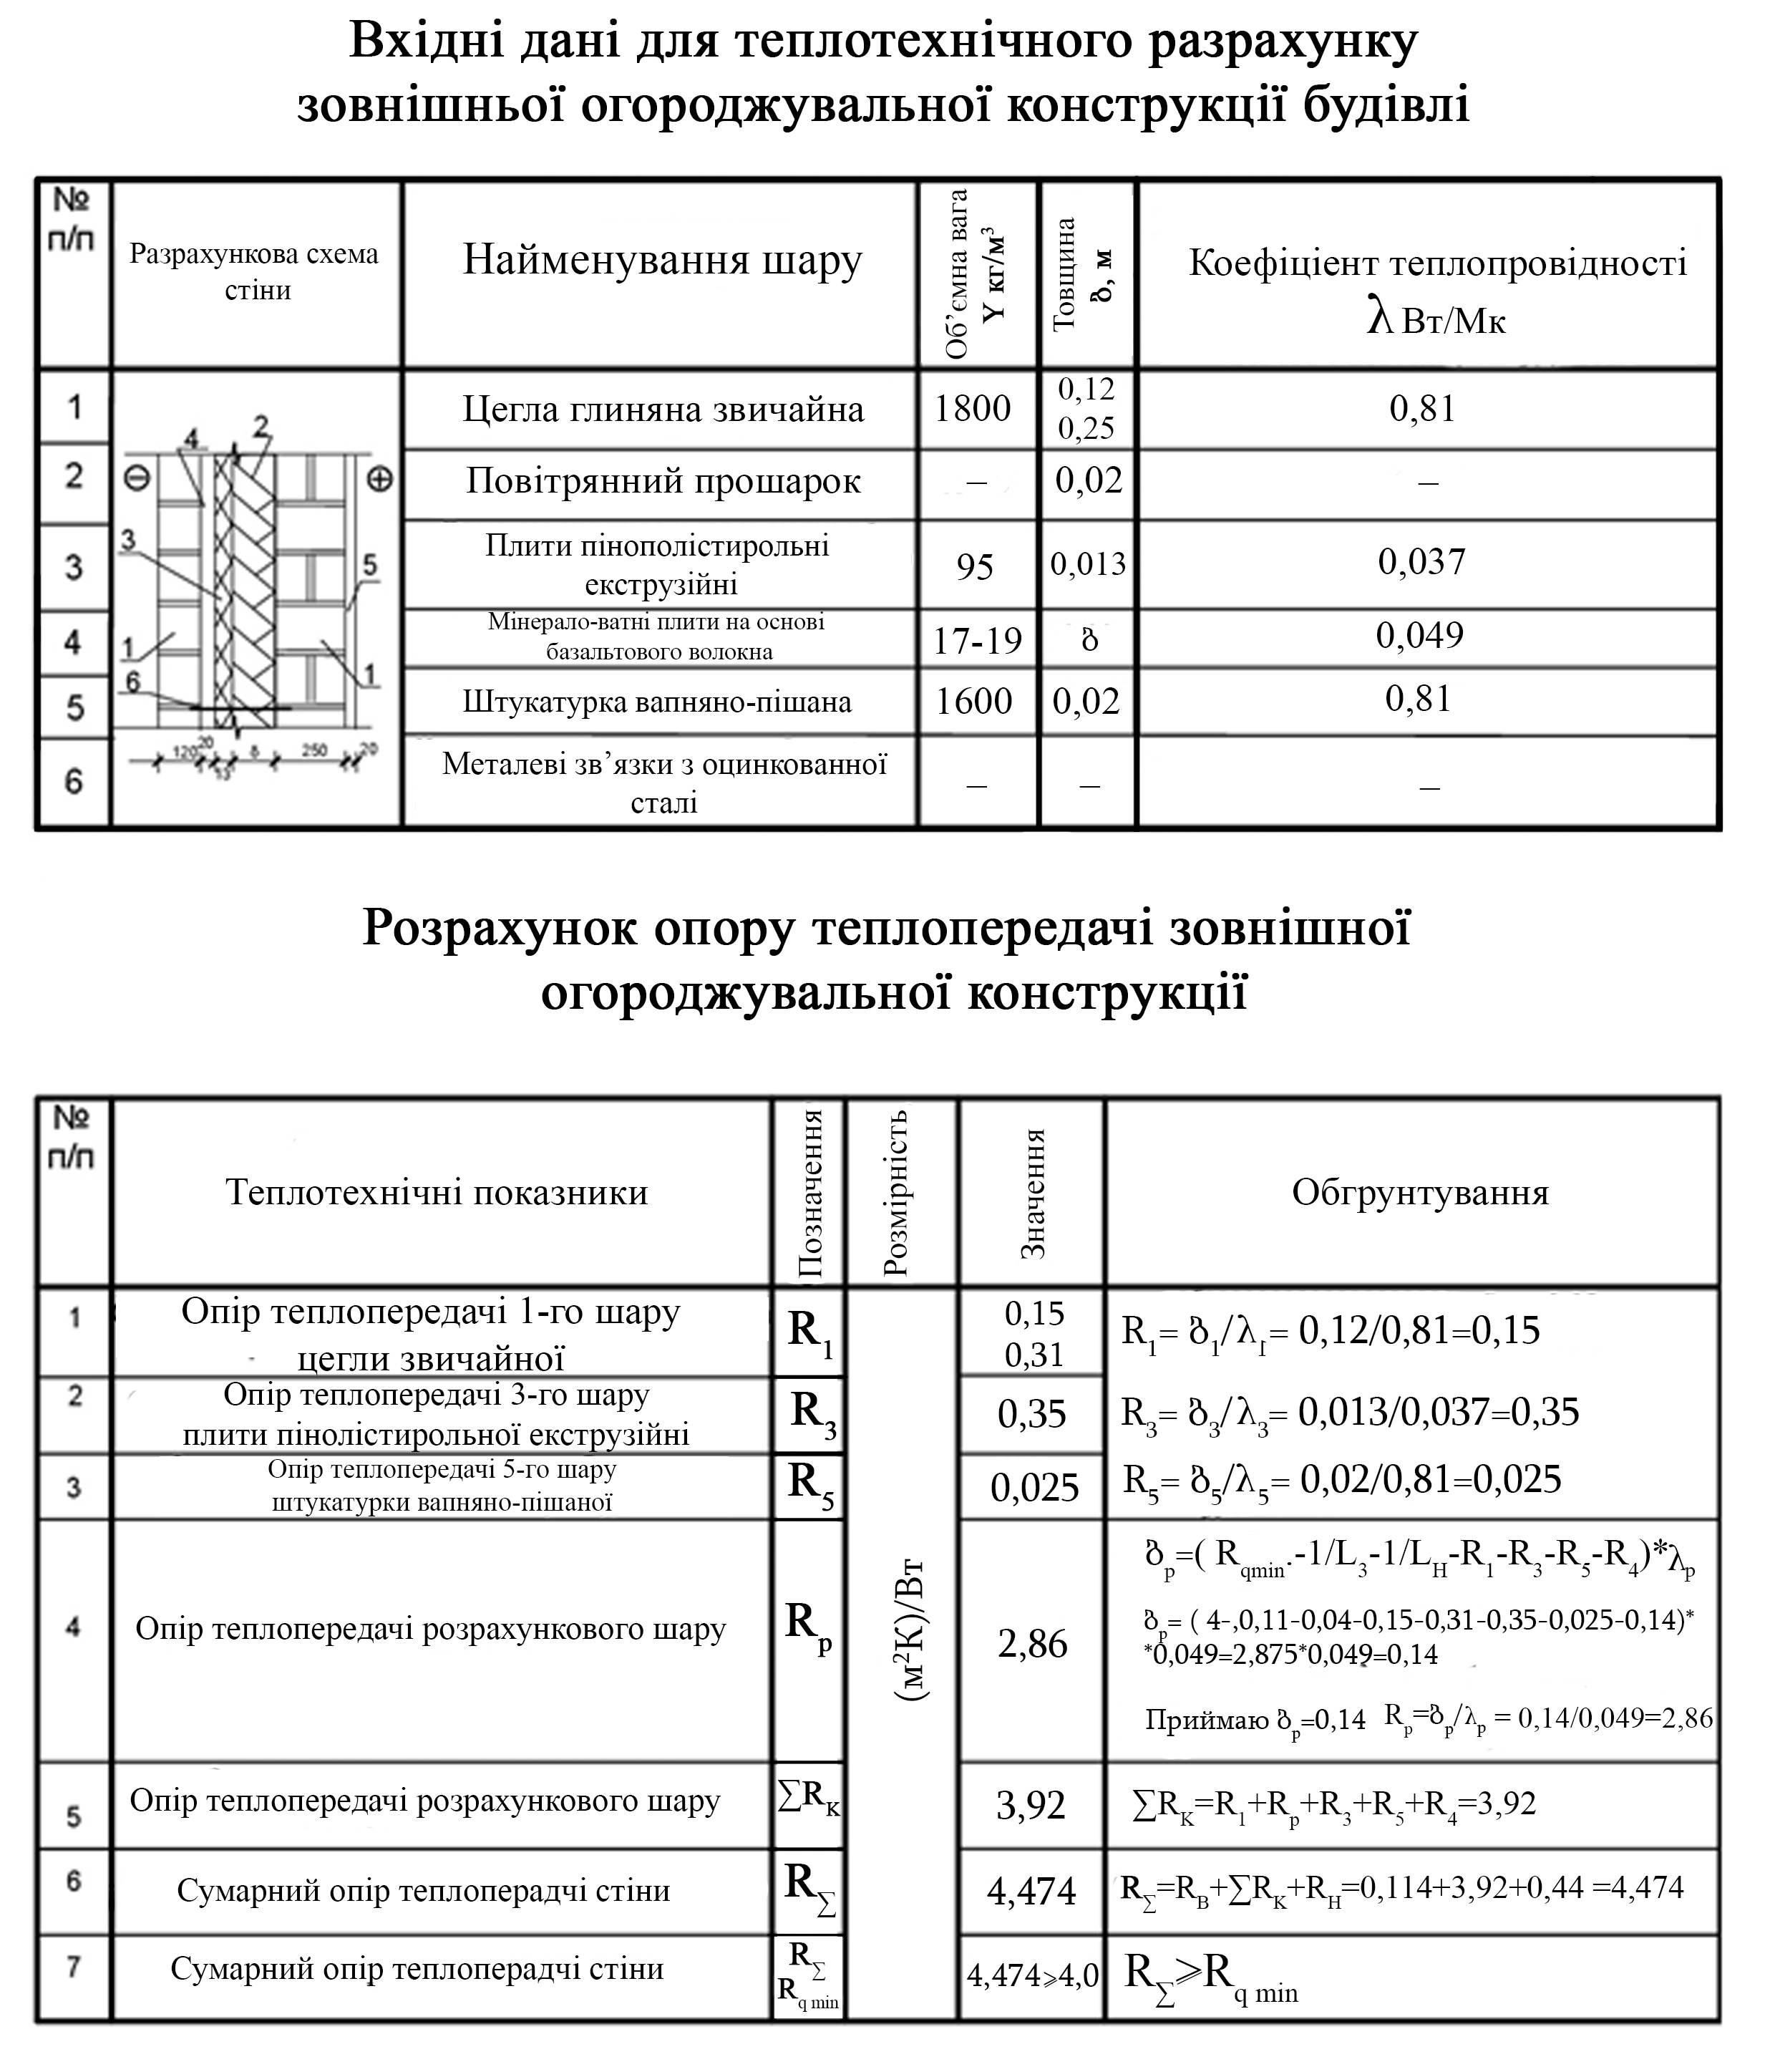
Товщина зовнішньої стіни: δ_{з.ст}=0,12+0,25+0,02+0,013+0,02+0,14= 0,563 м
Приймаю δ_{з.ст}. = 0,57 м.
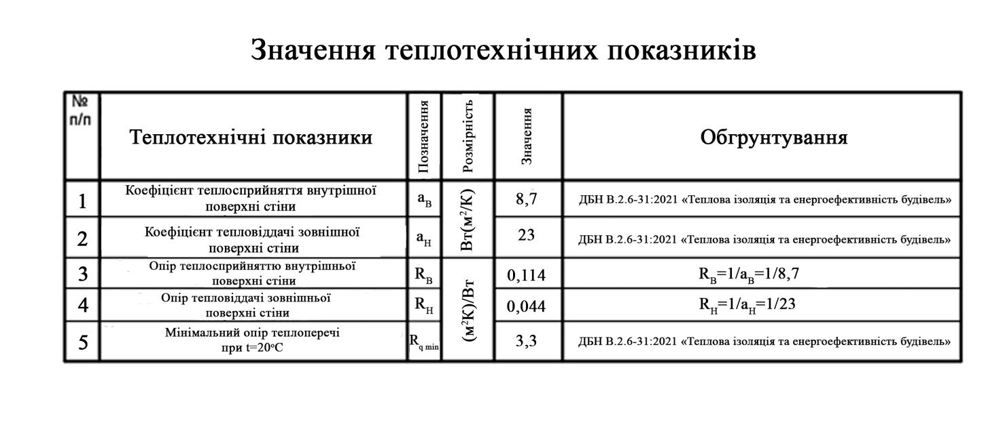
Висновок: в результаті теплотехнічного розрахунку товщини зовнішньої стіни з дрібних газобетонних повнотілих блоків на цементно-піщаному розчині в умовах міста Дніпро встановлено, що товщина стіни 0,57м із застосуванням утеплювача товщиною 0,14 м забезпечує теплозахист громадського приміщення в зимовий період, т.к. RΣ> Rq min.

3.4 Проектування природного освітлення
Інсоляція
Інсоляція — це світове та ультрафіолетове опромінювання прямими сонячними променями приміщень і територій з напряму в якому на даний момент знаходиться центр сонячного диску. Вона надає тепловий і зміцнювальний психологічний вплив на людину, вбиває бактерії всередині приміщень і на відкритих майданчиках. Тепловий вплив позитивно діє в зимовий час, нагріває приміщення, знижує витрати на опалення. Влітку теплова дія прямої сонячної радіації призводить до перегріву приміщень. Це вимагає застосування різних методів сонцезахисту.
Цей термін використовується у гігієні, архітектурі та будівельній світлотехніці.
Інсоляцію розрізняють на астрономічну, ймовірну та фактичну.
Розрахунок тривалості інсоляції заснований на астрономічних закономірностях руху Сонця по небосхилу.
Концентричні кола на сонячній карті утворюють кільцеві кутові координати вертикальних кутів Сонця над горизонтом. На сонячну карту наноситься лінія орієнтації фасаду будівлі з розрахунковим приміщенням і горизонтальний та вертикальний тіньові кути світопроменів.
Розрахунок інсоляції зазвичай охоплює вирішення задач декількох типів:
Знаходження часових характеристик інсоляції (знаходиться по сонячним картам
Дунаева Б.А.), встановлення геометричних характеристик освітлених або затінених участків, розрахунок захисту від сонця.
Як і будь-які інші електромагнітні хвилі світло характеризується частотою, довжиною хвилі, поляризацією й інтенсивністю. У вакуумі світло
розповсюджується зі сталою швидкістю, яка не залежить від системи відліку — швидкістю світла. Швидкість поширення світла в речовині залежить від властивостей речовини і загалом менша від швидкості світла у вакуумі. Довжина хвилі зв'язана з частотою законом дисперсії, який також визначає швидкість поширення світла в середовищі.
Описання системи природного освітлення
Поперечни розріз з показом світлових прорізів.
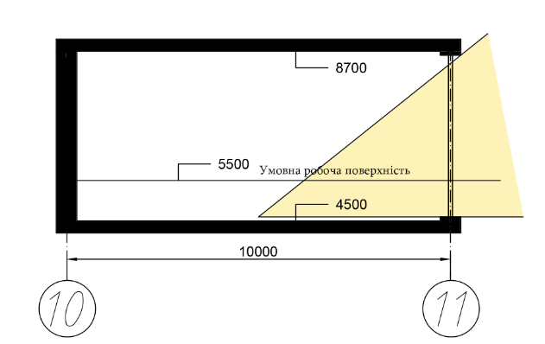
Місце розташування – м. Дніпро, φ = 48⁰ 50’’ пн.ш.
Cхема природнього освітлення у виставковому простору боковой двустороннє.
Товщина огороджувальної конструкції – 570 мм.
Умовна робоча поверхня на Н = 1 м від уровня чістого підлоги.
Вікна виконані з металопластику, склопакети – двокамерні, розмір –4,0 х 1,5м.
Визначення фактичного часу інсоляції в приміщенні виставковому просторі.
За загальними правилами розрахунку тривалості інсоляції виконується побудова графіку на сонячній карті Дунаєва.

Побудова світових углів вікна
Визначення фактичного часу інсоляції
Вхідні дані
1. Географічна широта м. Днепр 48⁰ 50’’ СШ
2. Габарити вікна a = 1500 мм, h = 4000 мм
3. Товщина зовнішньої стіни 570мм
4. Азимут вікна А/о = 135^{о} А/о = 310^{о}
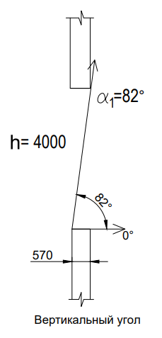 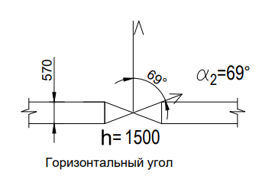5
Рис.3.2 – Вертикальний кут 𝛼₁= 82º, горизонтальний кут 𝛼₂= 69º.

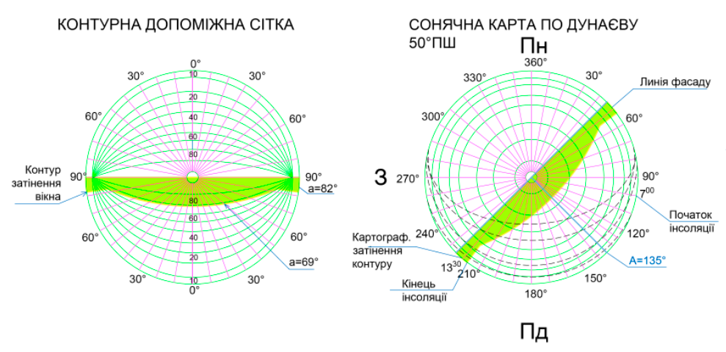
ал.3.4 – Контурна допоміжна сітка Мал.3.5 – Сонячна карта Дунаева
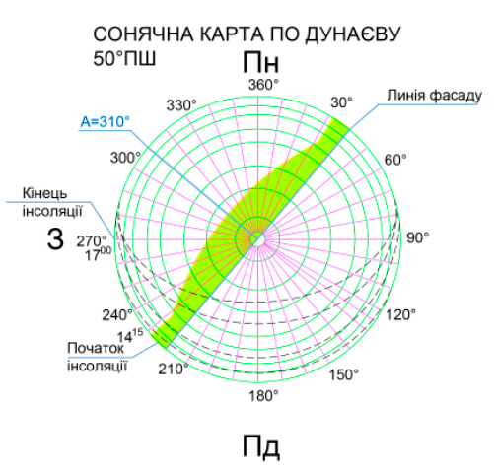
Мал.3.6 – Сонячна карта Дунаева
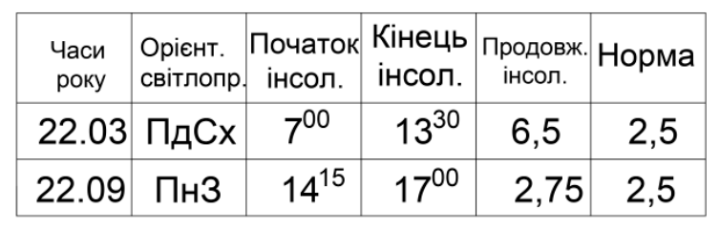
Висновок: Нормативне значення освітлення виконується в даних приміщеннях при даній орієнтації вікон.
Архітектурна акустика. Визначення часу запізнення звукових променів
Вихідні данні:
- Конференц зала знаходиться на другому поверсі центру
- Висота залу: 9.0 м
- Довжина залу: 45.0 м ; 36.0 м
- Ширина залу: 55.0м
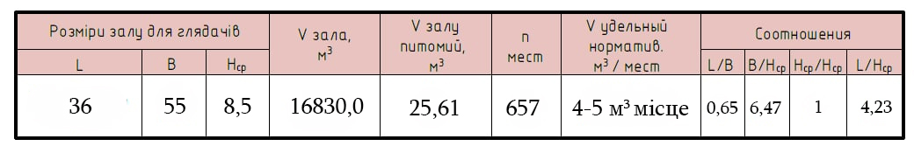

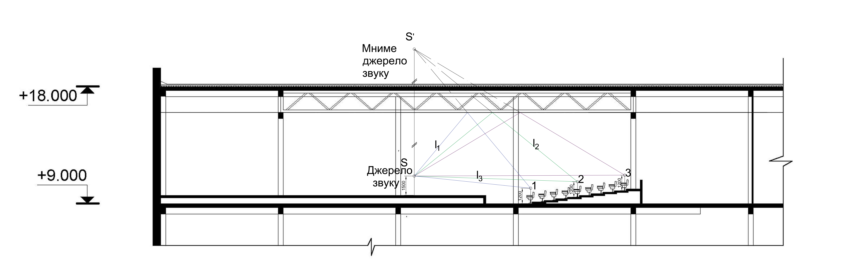
N точки | Довжина променей, м |  |  |  | Δt, мс | Δt рек | Примечания
 | Падаючий,  l2 | Відображаючий,  l1 | Прямий, l13 | Запізнюючий,  Δl
1 | 7,69 | 14,4 | 9,1 | 12,9 | 38,2 | Не более 30 мс | Δl=(l1+ l2)-l3  Δt=(Δl*1000)/V  V= 340м/с  Δlрек=t*V=10,2
2 | 8,6 | 16,4 | 12,7 | 12,3 | 36,2
3 | 9,5 | 19,1 | 16,4 | 12,2 | 35,9

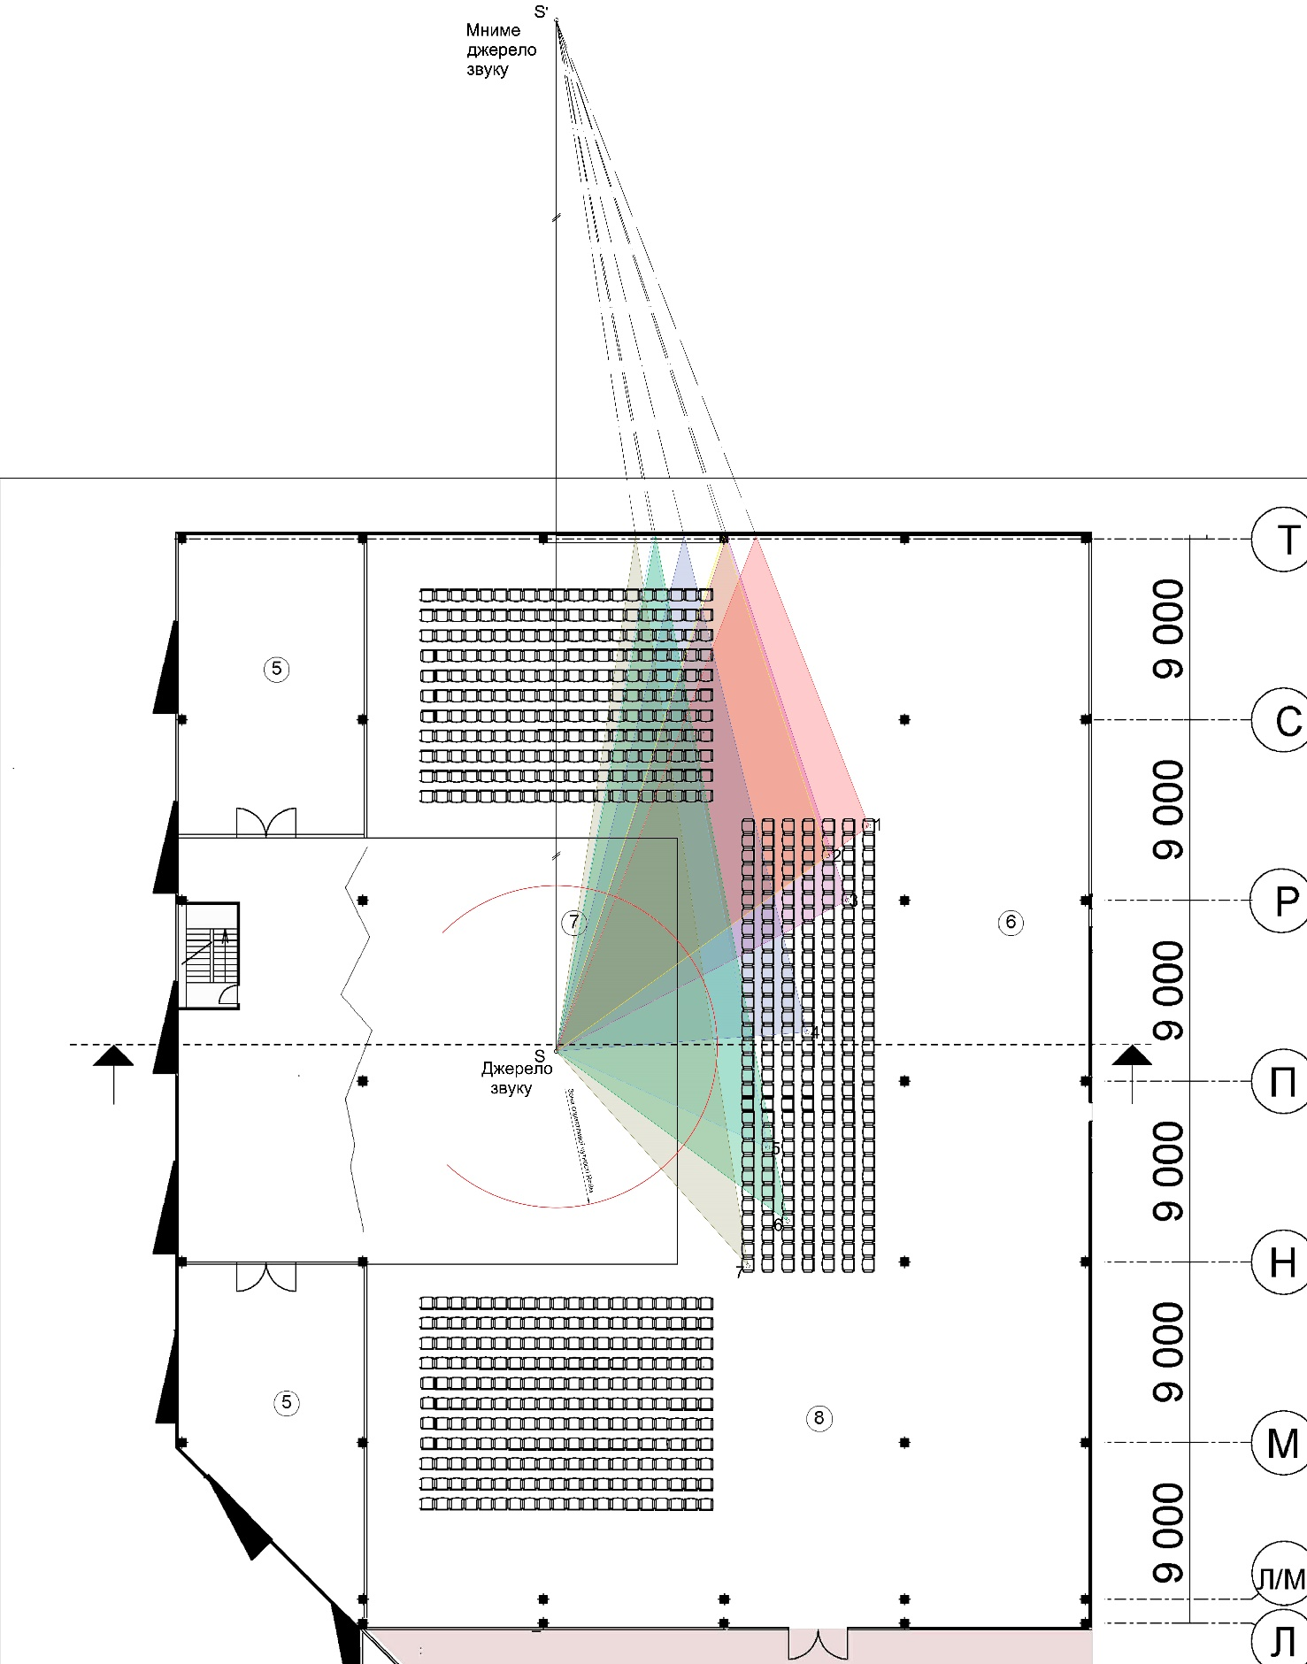

№точки | Довжина променей, м |  |  |  | Δt, мс | Δt рек | Примечания
 | Падаючий,  l2 | Відображаючий,  l1 | Прямий, l13 | Запізнюючий,  Δl
1 | 15.5 | 43,0 | 19,1 | 39,4 | 115,9 | Не более 30 мс | Δl=(l1+ l2)-l3  Δt=(Δl*1000)/V  V= 340м/с  Δlрек=t*V=10,2
2 | 16,7 | 43,6 | 16,6 | 43,7 | 128,5
3 | 19,1 | 46,1 | 16,3 | 48,9 | 143,8
4 | 25,4 | 51,85 | 12,5 | 64,7 | 190,3
5 | 30,9 | 57,0 | 11,5 | 76,4 | 224,7
6 | 34,7 | 60,8 | 14,3 | 81,2 | 238,8
7 | 36,7 | 62,6 | 14,3 | 85,0 | 250,0

Висновок: Усі точки не задовольняють норми. Необхідно використовувати спеціалізовне покриття на стелю та стіни зали.

Література
- ДБН В.2.6-31:2016 «Теплова ізоляція будівель».
- ДСТУ-Н Б В.1.1-27:2010 «Будівельна кліматологія».
- ДБН В.2.5-28:2018 «Природне і штучне освітлення».
- ДСТУ-Н Б В.2.2-27:2010 Настанова з розрахунку інсоляції обєктів цивільного призначення (частина 1 та 2).
- ДБН В.1.1-31:2013 «Захист територій, будинків і споруд від шуму».
- ДБН В.2.6-ХХ:201Х «Будівельна акустика».
- ДБН В.2.2-12:2019 «Планування і забудова територій».
- Державні санітарні норми допустимих рівнів шуму в приміщеннях житлових та громадських будинків і на території житлової забудови.

РОЗДІЛ 4
ПОЖЕЖНА БЕЗПЕКА АРХІТЕКТУРНОГО ОБ’ЄКТУ

Зміст:
- Вступ
- Вимоги забезпечення пожежної безпеки території архітектурного об’єкту
- Забезпечення пожежної безпеки об’єкту (опис застосування обладнання)
- Розробка шляхів евакуації людей з об’єкту при пожежі та у видку повітряної тривоги
  - Розробка плану евакуації з будівлі
  - Розробка плану укриття

Вступ
З розвитком людей зростає й можлива небезпека. Раніше були лише природні загрози, ала у нас час з’являється все більше різних потенційних загроз. Тому у наш час все акутальніше тема безпеки, пожежної та не тільки.
Найбільшу небезпеку в природній сфері становлять надзвичайні ситуації: землетруси, цунамі, паводки, зсуви, урагани, лісові пожежі.
А в техногенній сфері - радіаційними і транспортними аваріями, а також аваріями, пов'язаними з викидами хімічно і біологічно небезпечних речовин, вибухами, пожежами, гідродинамічними аваріями та аваріями на системах комунально-енергетичного господарства.
Найбільшу небезпеку не пов’язану с природною сферою становіть повітряна тривога. Бо нажаль на даний момент на території України ведуться бойові дії. І кожна повітряна тривога це потенційна можливість прильоту снаряду ( бомб, ракет, артилерії).
Останніми роками зусиллями органів виконавчої влади і місцевого самоврядування, МНС України, наукових установ розроблено і прийнято ряд законодавчих і нормативно-правових актів, які регулюють діяльність у сфері запобігання і ліквідації надзвичайних ситуацій, накопичено значний досвід у проведенні заходів з попередження надзвичайних ситуацій та ліквідації їх наслідків.

Вимоги забезпечення пожежної безпеки території архітектурного об’єкту
Всі вислови щодо безпеки були підчерпнуті з різних дбнів таких як :
ДБН В.2.5-56:2014 «Системи протипожежного захисту» є загальні положення та вимоги щодо пожежної безпеки різних об’єктів та їх території починаючи з моменту зведення споруди до моменту її реалізації та експлуатації»
ДБН В.1.1-7-2002 «Пожежна безпека об’єктів будівництва»
ДБН В.2.2-9-2009 «Громадські будинки та споруди»
ДБН В.2.2-13-2003 «Спортивні та фізкультурно-оздоровчі споруди»
ДБН В.2.2-28:2010 «Будинки адміністративного та побутового призначення»
ДБН В.2.2-16-2005 «Культурно-видовищні та дозвіллєві заклади».
Пункти які будуть розглядатись:
- Загальні положення
- Організаційні заходи щодо забезпечення пожежної безпеки
- Загальні вимоги пожежної безпеки до утримання територій, будинків, приміщень, споруд, евакуаційних шляхів і виходів
Пожежна безпека повинна забезпечуватися шляхом проведення організаційних заходів та технічних засобів, спрямованих на запобігання пожежам, забезпечення безпеки людей, зниження можливих майнових втрат і зменшення негативних екологічних наслідків у разі їх виникнення, створення умов для успішного гасіння пожеж.

Організаційні заходи щодо забезпечення пожежної безпеки бази відпочинку
На території об’єкту встановлюється протипожежний режим, який включає в себе ряд привал та порядків.
Порядок утримання шляхів евакуації, це вимоги до стану евакуаційного шляху, щоб він був у задовільному стані та не заставлений предметами які можуть ускладнити рух під час евакуації та в цілому.
Визначення спеціальних місць для куріння, не всі люди не палять цигарки, які є потенційною можливістю займання пожежі, тому відводять спеціальні місця для паліїв які обладнані за вимогами.
Порядок використання побутових нагрівальних приладів, за для забечпечення нормативного використання електроприборів та запобігання перенавантаження електромережі.
Правила проїзду та стоянки транспортних засобів, щоб у разі необхідності люди та спец. техніка мали змогу вільно виконувати свої обов’язки.
Порядок відключення від мережі електроживлення обладнання та вентиляційних систем у разі пожежі, це робиться за для запобігання швидкого розповсюдженню вогню та диму.
Порядок організації експлуатації і обслуговування наявних засобів протипожежного захисту, за для контролю стану, щоб у разі потреби всі засоби були справні.
Порядок проведення планово-попереджувальних ремонтів та оглядів електроустановок, опалювального, вентиляційного, технологічного та іншого інженерного обладнання, анологічно до висловлюваня до цього.

Загальні вимоги пожежної безпеки
Під час експлуатації об’єктів забороняється зменшувати мінімальні протипожежні відстані, це правило введено щоб не було заторів на шляху.
Територія та сама будівля повинні систематично очищатися від сміття, відходів виробництва, тари, опалого листя, котрі необхідно регулярно видаляти (вивозити) у спеціально відведені місця, сміття має горючі властивості та може викликати поломки в обладнанні, саме тому треба прибирати як територію так і будівлю.
Також дороги повині бути виконані за нормами та бути в задовільному стані за для того щоб у разі потреби спецтехніка мала доступ до обладняння та будівлі для ліквідації пожежі та евакуації людей з приміщення. Також дороги мають регулярно прибиратись та у разі потреби ремонтуватись.
Про закриття ділянок доріг або проїздів для ремонту або з інших причин, які унеможливлюють (перешкоджають) проїзд, необхідно негайно повідомити пожежно-рятувальні підрозділи. На період закриття доріг у відповідних місцях мають бути встановлені покажчики напрямку об'їзду або влаштовані переїзди через ділянки, що ремонтуються.
На вколо будівлі повинно бути забезпечено освітлення зовнішніх пожежних драбин, протипожежного обладнання, входів .
Визначаються спеціальні місця для куріння, які необхідно позначити відповідним знаком або написом, і місця, де встановлюють урну або попільницю з негорючих матеріалів.
Куріння за межами спеціально відведених місць забороняється.

2.Утримання будинків, приміщень, споруд, евакуаційних шляхів і виходів
Усі приміщення повинні своєчасно очищатися від горючого сміття та відходів виробництва. Терміни очищення встановлюються технологічними регламентами або інструкціями, що затверджуються керівником. За для запобігання потенціально небезпечних ситуацій та справності в работі техніки.
Керівники об'єктів, підприємств повинні забезпечити утримання засобів протипожежного захисту, зокрема системи протипожежного захисту, у працездатному стані та забезпечити підтримання їх експлуатаційної придатності (технічне обслуговування).
Під час експлуатації споруд не допускається знижувати клас вогнестійкості елементів заповнення прорізів у протипожежних перешкодах.
Протипожежні двері, ворота, вікна, люки, клапани, завіси (екрани) у протипожежних перешкодах повинні утримуватися у справному стані. Не допускається встановлювати будь-які пристрої, предмети тощо, що перешкоджають їх зачиненню.
Роботи, пов’язані з проектуванням вогнезахисту та вогнезахисним оброблянням, виконуються суб’єктами господарювання, які мають відповідну ліцензію на такий вид робіт.
Також повинна бути назначенна відповідальна осаба яка буде контролювати стан протипожених елементів, їх стан та справність.
Також раз на рік об’єкт має проходити огляд інстанцією і у разі виявлення дефектів чи не задовільного стану він повинен бути відремонтований або замінений на новий, якщо такої змоги не має то треба оповістити відповідні інстанції за для урегулювання питання.
Приямки віконних прорізів підвальних і цокольних поверхів треба регулярно очищати від горючих матеріалів. Не допускається їх захаращувати або закладати віконні прорізи.
Стаціонарні зовнішні пожежні сходи, сходи на перепадах висот і огорожі необхідно утримувати справними, пофарбованими.
Під час організації і проведення масових заходів (концерти, спортивні змагання, вечірки, святкові зібрання, ярмарки, презентації, розпродажі, виставки, ділові зустрічі, прийоми, фуршети, весілля, банкети, ювілеї, інші подібні заходи) слід дотримуватись таких вимог:
при кількості людей понад 50 осіб використовувати приміщення, забезпечені не менше ніж двома евакуаційними виходами, що не мають на вікнах глухих ґрат. Для будівель з перекриттями з горючих матеріалів такі заходи можуть проводитись у приміщеннях не вище другого поверху;
особи, яким доручено проведення таких заходів, перед їх початком зобов’язані оглянути приміщення, переконатися в забезпеченості нормованою кількістю первинних засобів пожежогасіння, справності засобів зв'язку, систем протипожежного захисту;
повинно бути організоване чергування на сцені та у приміщеннях залів членів добровільної пожежної охорони або відповідальних за пожежну безпеку.
Будинки та інші об'єкти мають бути забезпечені адресними вказівниками (назва вулиці, номер будинку), встановленими на фасадах будівель або інших видних місцях і освітлюваними у темний час доби.
Розміщення крісел в актових і конференц-залах, залах зборів і нарад та в інших подібних приміщеннях повинно відповідати
У приміщенні, яке має один евакуаційний вихід, дозволяється одночасно розміщувати (дозволяється перебування) не більше 50 осіб.
Двері на шляхах евакуації повинні відчинятися в напрямку виходу з будівель (приміщень).
Сходові марші і площадки повинні мати справні огорожі із поручнями, котрі не повинні зменшувати ширину сходових маршів і площадок.
Також вони мають бути забезпечені евакуаційним освітленням. Світильники евакуаційного освітлення повинні вмикатися з настанням сутінків у разі перебування в будинку людей. Світлові покажчики «Вихід» необхідно постійно утримувати справними. У актових залах та інших подібних приміщеннях вони мають бути увімкнуті на весь час перебування людей (проведення заходу).
Не допускається:
улаштовувати на шляхах евакуації пороги, виступи, турнікети, двері розсувні, підйомні, такі, що обертаються, та інші пристрої, які перешкоджають вільній евакуації людей;
захаращувати шляхи евакуації меблями, обладнанням, різними матеріалами;
забивати, заварювати, замикати на замки, болтові з’єднання та інші запори, що важко відчиняються зсередини, двері на шляхах евакуації та евакуаційних виходах;
захаращувати меблями, устаткуванням та іншими предметами двері, люки на балконах і лоджіях, переходи в суміжні секції та виходи на зовнішні евакуаційні драбини, евакуаційні площадки квартир житлових будинків;
улаштовувати у сходових клітках приміщення будь-якого призначення (кіоски), обладнання;
улаштовувати у загальних коридорах комори і вбудовані шафи, за винятком шаф для інженерних комунікацій; зберігати в шафах (нішах) для інженерних комунікацій горючі матеріали;
розташовувати в ліфтових холах приміщення різного призначення;
робити засклення або закладання жалюзі і отворів повітряних зон у незадимлюваних сходових клітках;
знімати двері вестибюлів, холів, тамбурів і сходових кліток;
заміняти скло, що не дає скалок при руйнуванні, на звичайне у дверях;
знімати пристрої для самозачинення дверей сходових кліток, коридорів, холів, тамбурів, а також фіксувати самозакривні двері у відчиненому положенні;
зменшувати нормативну площу фрамуг у зовнішніх стінах сходових кліток або закладати їх;
Забезпечення пожежної безпеки об’єкту (опис застосування обладння)
Евакуація — це одночасне переміщення значної кількості людей в одному напрямку під час виникнення пожежі у приміщенні, а також при аваріях. Від правильної організації евакуації і стану комунікацій приміщень залежить збереження життя людей.
Показником ефективності евакуації є час, протягом якого люди мо-жуть у разі необхідності залишити окремі приміщення і будівлі чи споруди взагалі. Безпека евакуації досягається тоді, коли час евакуації не перевищує часу настання критичної фази розвитку пожежі (критичних температур, концентрацій кисню, диму та ін.).
Шляхи евакуації (проходи, коридори) повніші мати рівні вертикальні огороджувальпі конструкції без будь-яких виступів, що звужують виходи по ширині; природне освітлення або штучне, що працює від звичайної електромережі або від аварійної. Мінімальна ширина проходу має становити не менше 1 м, а висота 2 м. Двері на шляхах евакуації пови-нні відчинятися, як правило, у напрямку виходу з будівлі.
Евакуаційних виходів з приміщення або споруди має бути, як прави-ло, не менше двох.
Не допускається влаштовувати евакуаційні виходи через приміщення категорій А і Б, а також через виробничі приміщення в будівлях підви-щених ступенів вогнестійкості.

Проектування системи оповіщення (СО) про пожежу та управління евакуацією людей

Система оповіщення (далі – СО) про пожежу та управління евакуюванням людей призначена для оповіщення людей, що перебувають в будинку, про виникнення пожежі з метою створення умов для їх своєчасного евакуювання.
Оповіщення здійснюється одним із таких способів або їх комбінацією:
– передачею звукових, а також, за необхідності, світлових сигналів оповіщення у всі примiщення будинку;
– трансляцією мовленнєвих повідомлень про пожежу;
– передачею в окремі зони будинку або приміщення повідомлень про місце виникнення пожежі, про шляхи евакуювання та дії, що забезпечують особисту безпеку;
– увімкненням світлових покажчиків рекомендованого напрямку евакуювання;
– увімкненням освітлення евакуювання;
– для СО4 та СО5 типів – двостороннім зв’язком між приміщенням пожежного поста та зонами оповіщення.
Зони оповіщення визначаються проектною організацією виходячи з умов забезпечення безпечного евакуювання людей.
Обґрунтування вибору СО виконується згідно ДБН В.2.5-56:2014. «Системи протипожежного захисту» [4].
Для будівлі готелю згідно табл. Б.1, додатку Б [4] повинно обладнувати системою провіщування типу СО-3.
Функції які виконує різні типи СО наведені в табл. 3.2
Таблиця 1– Характеристика різних типів систем оповіщення [5]
Характеристики систем оповіщення про пожежу | Наявність характеристик у системах оповіщення
 | СО-1 | СО-2 | СО-3 | СО-4 | СО-5
1. Способи оповіщення:
• звуковий (дзвінок, тонований сигнал та ін.) | + | + | * | * | *
• мовної (запис і передача спецтекстов) | – | – | + | – | +
• світловий:
- світловий миготливий сигнал | * | * | – | – | –
- світлові покажчики "Вихід" | * | + | + | + | +
- світлові покажчики напрямку руху | – | * | * | + | +
- світлові покажчики напрямку руху з включенням окремо для кожної зони | – | * | * | * | +
2. Зв'язок зони оповіщення з диспетчерською | – | – | * | + | +
3. Черговість оповіщення:
• всіх одночасно | * | + | – | – | –
• тільки в одному приміщенні (частині будинку) | * | * | * | – | –
• спочатку обслуговуючого персоналу, а потім усіх інших (при необхідності за спеціально розробленою черговістю) | – | * | + | + | +
4. Повна автоматизація управління систем оповіщення і можливість реалізації безлічі принципів організації евакуації з кожної зони оповіщення | – | – | – | – | +
СОУЕ 2-го типу є автономні централізовані комплекси і будуються за модульним принципом. Залежно від архітектурних особливостей будівлі і його призначення системи оповіщення включають в себе пристрої передачі екстрених повідомлень або ж доповнюються модулями для трансляції по зонам фонової музики і оголошень загального призначення. Крім того, системи оповіщення про пожежу розрізняються за кількістю зон оповіщення, по можливості програмування логіки подій, по можливості управління СОУЕ.
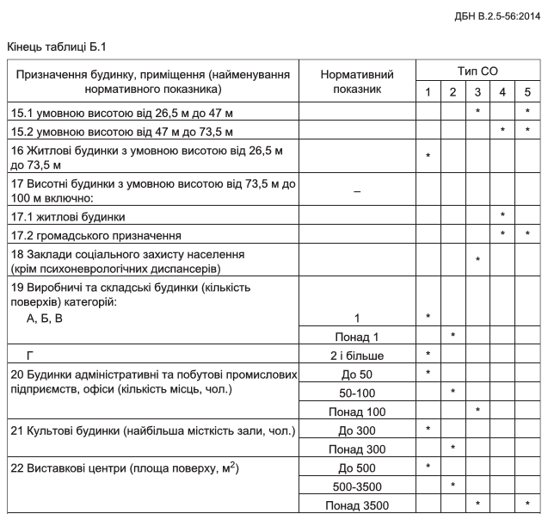

Системи пожежогасіння призначені для запобігання, обмеження розвитку, гасіння пожежі, а також захисту від пожежі людей і матеріальних цінностей.
Одним з найбільш надійних засобів для вирішення цих завдань є системи автоматичного пожежогасіння, які на відміну від систем ручного пожежогасіння і систем, керованих оператором, приводяться в дію пожежною автоматикою за об’єктивними свідченнями і забезпечують оперативне гасіння вогнища загоряння без участі людини.
Необхідність установки системи автоматичного пожежогасіння
Порядок і необхідність установки таких систем, як автоматичні установки пожежогасіння: газове пожежогасіння, водяне пожежогасіння, порошкове пожежогасіння регламентується нормативними документами ДБН (Державними Будівельними Нормами).
В обов’язковому порядку системами автоматичного пожежогасіння обладнуються серверні кімнати, архіви та інші приміщення для зберігання і обробки інформації, автостоянки закритого типу (підземні та надземні при 2-х поверхах і вище), а також складські приміщення, торговельні зали, ремонтні майстерні та інші виробничі та невиробничі приміщення, в залежності від займаної ними площі і характеру матеріалів, що у них зберігаються.
У разі необхідності оснащення об’єкта системою автоматичного пожежогасіння замовнику (власнику) належить зробити вибір конкретної автоматичної установки пожежогасіння (водяного пожежогасіння, газового пожежогасіння, порошкового пожежогасіння і т.д.) і фірми-інсталятора. Зробити правильний вибір автоматичної системи пожежогасіння для свого об’єкта Вам допоможуть наші професіонали з багаторічним стажем.
Класифікація систем автоматичного пожежогасіння
За визначенням ГОСТу, установка пожежогасіння або протипожежна установка – це сукупність стаціонарних технічних засобів для гасіння пожежі за рахунок випуску вогнегасної речовини.
Конструктивно автоматичні установки пожежогасіння складаються з резервуарів або інших джерел, наповнених необхідною кількістю вогнегасної речовини, пристроїв управління і контролю, системи трубопроводів і насадок-розпилювачів. Кількість розпилювачів, довжини і перетин трубопроводів, необхідну кількість вогнегасної речовини визначаються ретельними розрахунками.
Поділяються системи автоматичного пожежогасіння, перш за все, за використовуваною вогнегасною речовиною:
- газове пожежогасіння (СО2, аргон, азот, хладони);
- водяне пожежогасіння (вода);
- пінне пожежогасіння та водо-пінне пожежогасіння (вода з піноутворювачем);
- порошкове пожежогасіння (порошки спеціального хімічного складу);
- аерозольні системи пожежогасіння (подібні до порошків, але частки на порядок менше за розмірами);
- системи тонкодисперсної води (тонкорозпиленою води).
Вартість систем автоматичного пожежогасіння
Зазвичай перше питання, яке хвилює замовника – це ціна системи автоматичного пожежогасіння. Ціна, зрозуміло, дуже важливий фактор, але також важливо враховувати, що Ви платите не за дозвіл органів пожежного нагляду на експлуатацію об’єкта, а за реальне обладнання, від якого в разі потреби буде потрібно не тільки надійно загасити пожежу, але і забезпечити нанесення мінімальної шкоди матеріальним цінностям.Вибір системи гасіння визначається виходячи з функціонального призначення приміщення, технологічних процесів, що відбуваються в ньому в ряді випадків визначається нормативними документами. У загальному випадку, в порядку убування вартості системи автоматичного пожежогасіння розташовуються в такий спосіб:
- газові системи пожежогасіння;
- системи тонкодисперсної води (системи тонкорозпиленою води);
- пінні системи пожежогасіння і водо-пінні системи;
- водяні системи пожежогасіння;
- аерозольні системи пожежогасіння;
- порошкові системи пожежогасіння.

На планах приведені місця розміщення елементів протипожежної системи
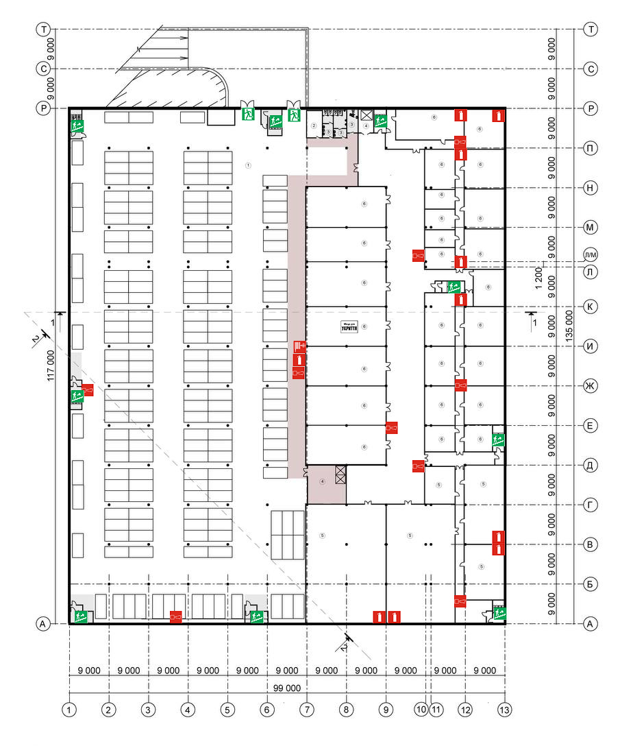
Рис. 3.1. Схема розміщення елементів пожежної безпеки на від. -7.400
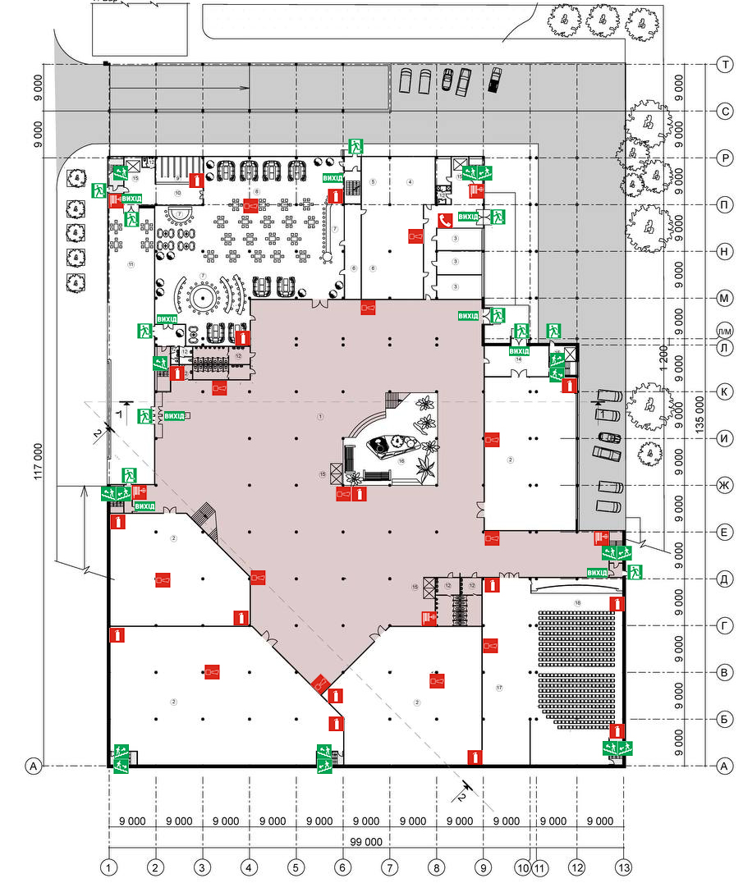
Рис. 3.2. Схема розміщення елементів пожежної безпеки на від. -4.200
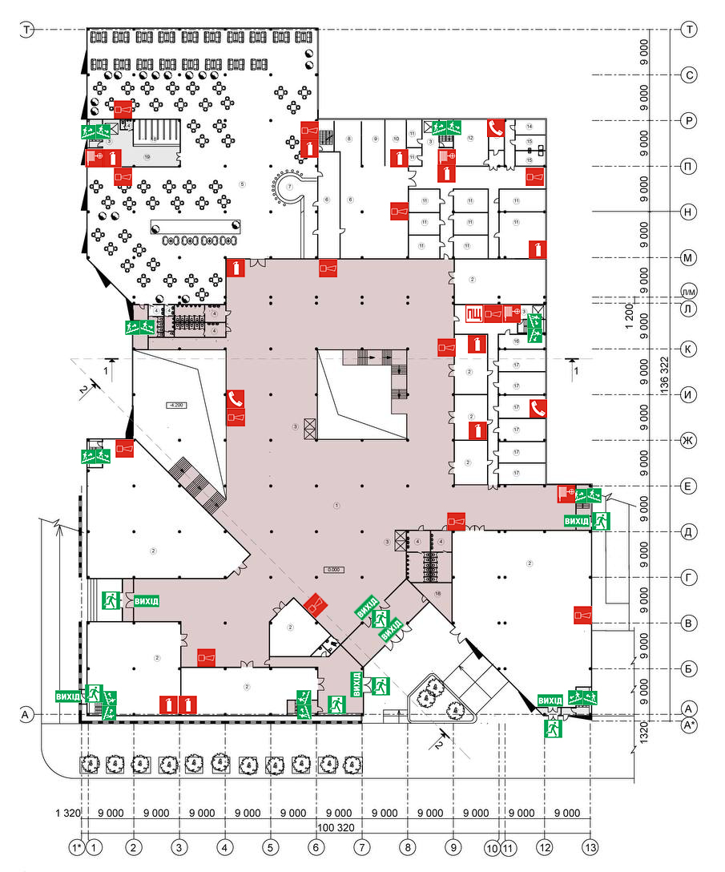
Рис. 3.3. Схема розміщення елементів пожежної безпеки на від. 0.000
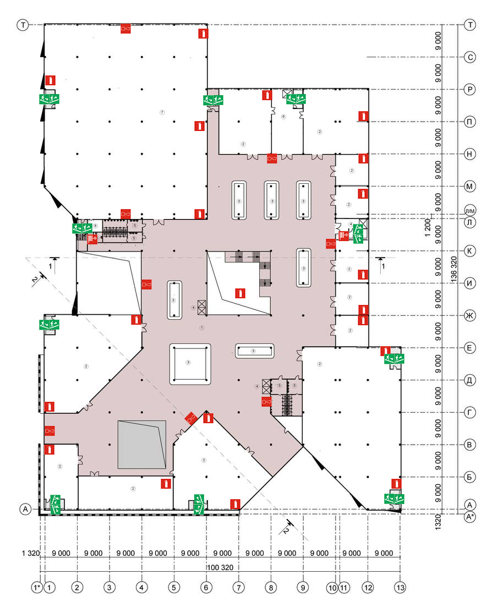
Рис. 3.4. Схема розміщення елементів пожежної безпеки на від. +4.500
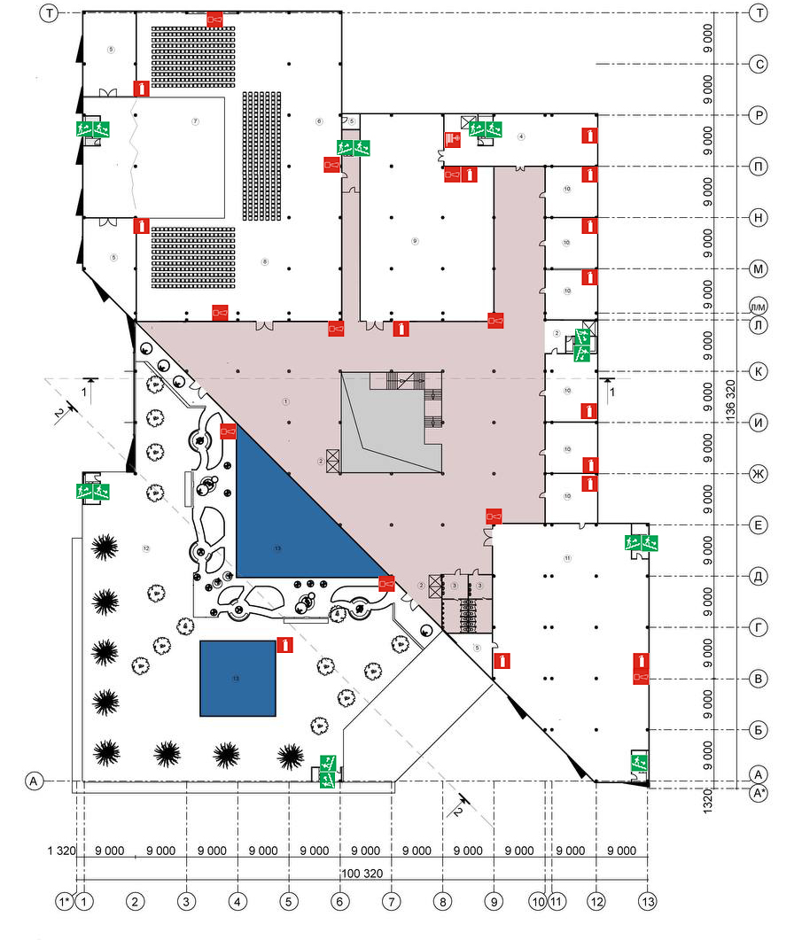
Рис. 3.5. Схема розміщення елементів пожежної безпеки на від. +9.000

І так за для забезпечення пожежної безпеки на нашому об’єкті ми використовуємо комбіновану систему пожежогасіння (автоматична) та ручну розміщуючи вогнегасники та пожежні гідранти.
4.1.Розробка шляхів евакуції людей з об’єкту при пожежі та у випадку повітряної тривоги
Необхідно визначити час евакуації з приміщення готелю при виникненні
пожежі в будівлі. Будівля обладнана автоматичною системою сигналізації і сповіщання про пожежу. Будівля має 5 надземних поверхи та 1 підземний. Сходових маршів 1.5м. . Для кожного з поверхів нижче буде наведено схему евакуації.

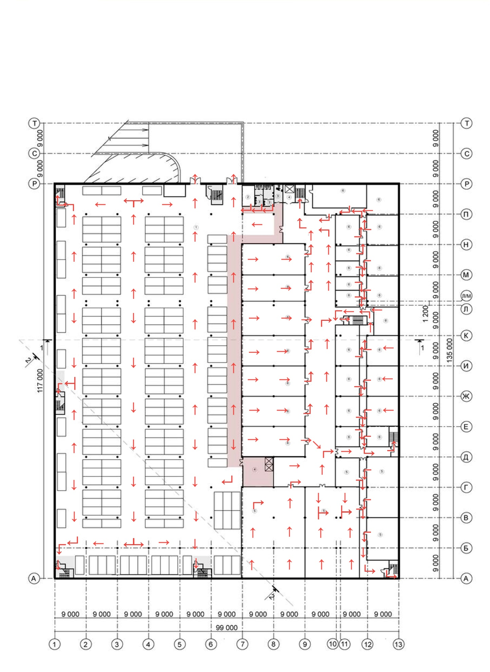
Рис. 4.1.1. План евакуації на від. -7.400

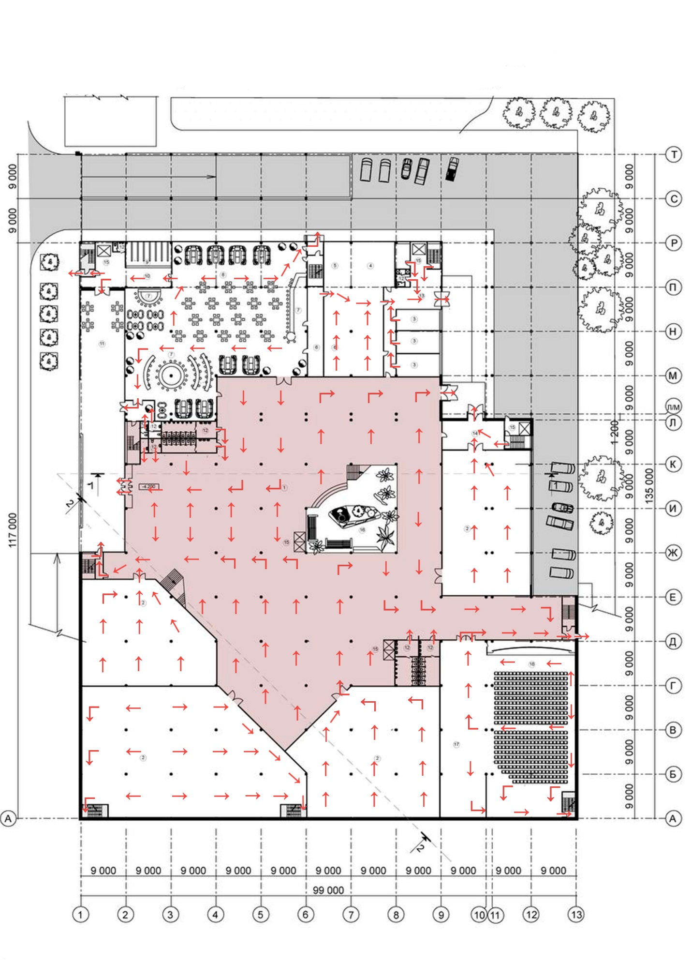
Рис. 4.1.2. План евакуації на від. -4.200

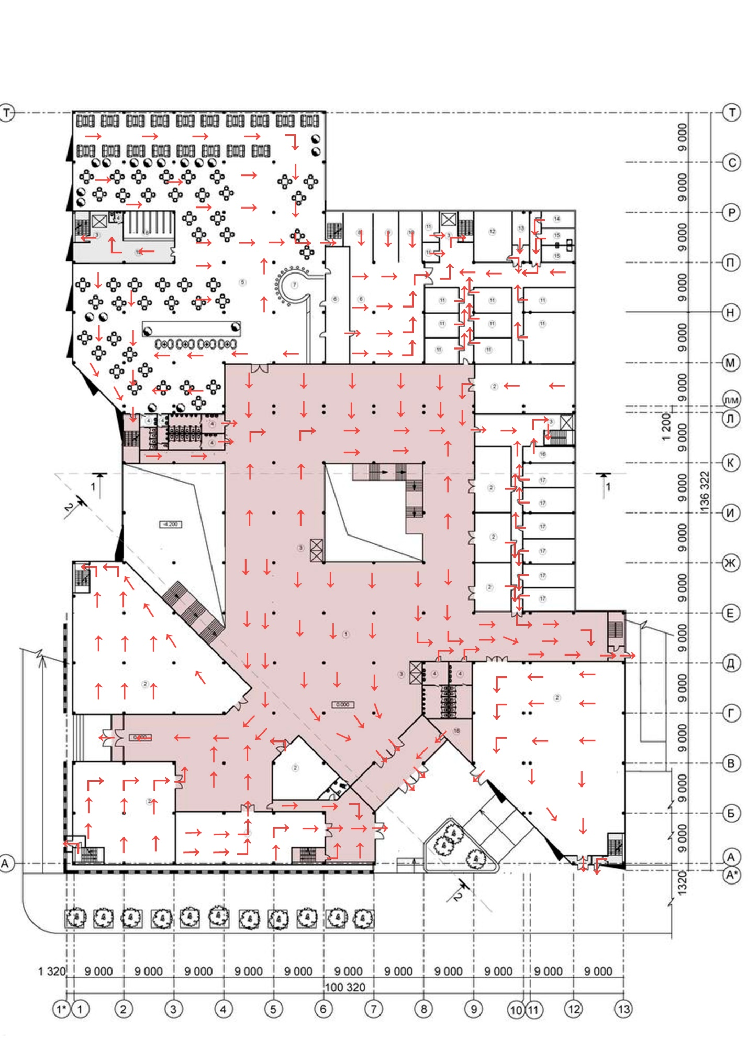
Рис. 4.1.3. План евакуації на від. 0.000

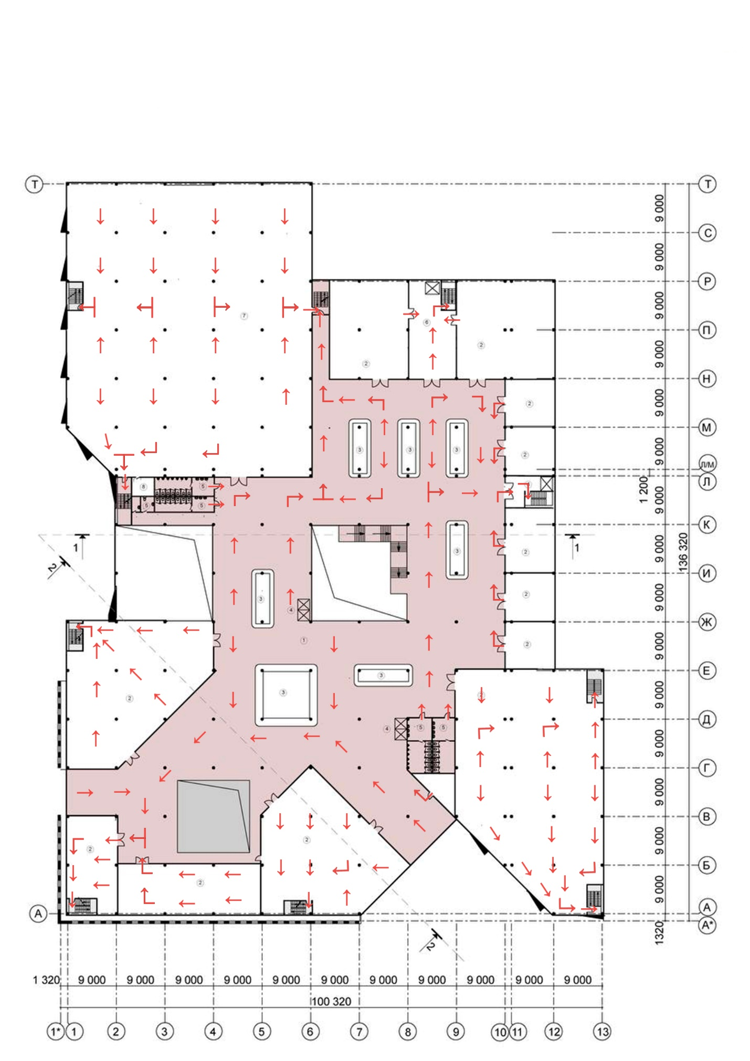
Рис. 4.1.4. План евакуації на від. +4.500

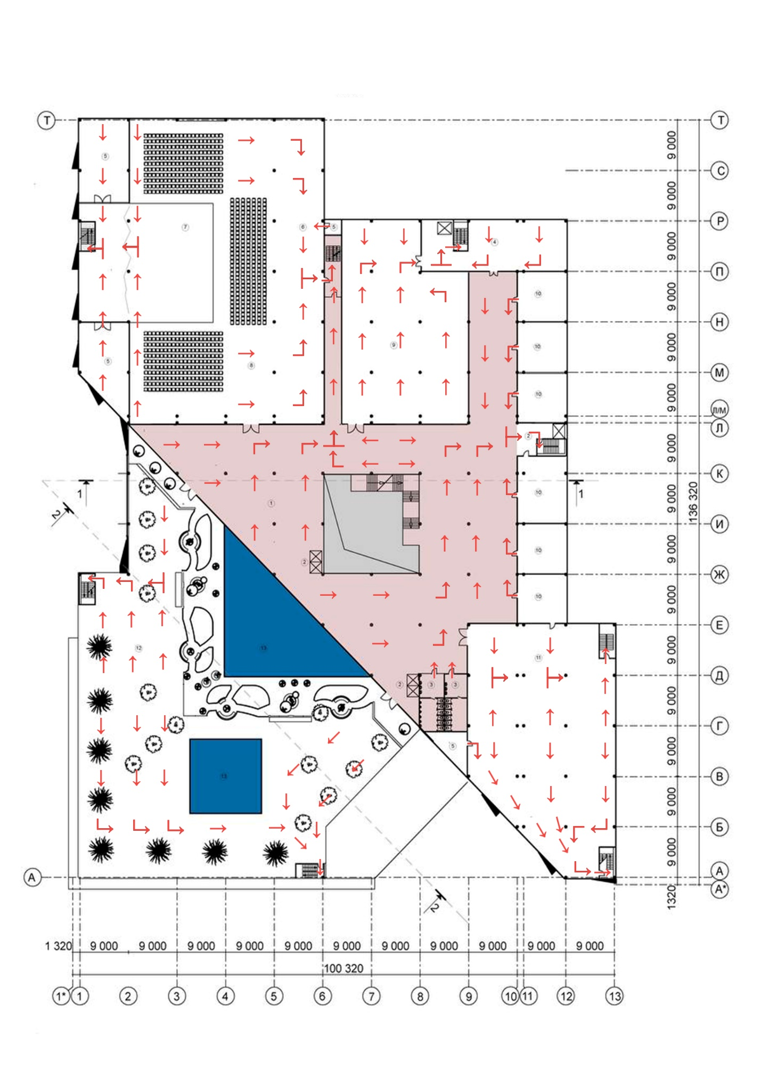
Рис. 4.1.5. План евакуації на від. +9.000

4.2. Визначення часу евакуації персоналу і відвідувачів при пожежі проектованого центру.

Потрібно разрахувати час, необхідний для евакуації людей з актового залу яка знаходиться на 3ому поверсі. Водночас в залі можуть знаходитись до 657 осіб. Евакуаційних виходів 2 розподілення мас відбувається рівномірно. Евакуація відбувається через евакуаційний вихід . Ширина маршу сходів 1.5 м довжина маршу 13м.
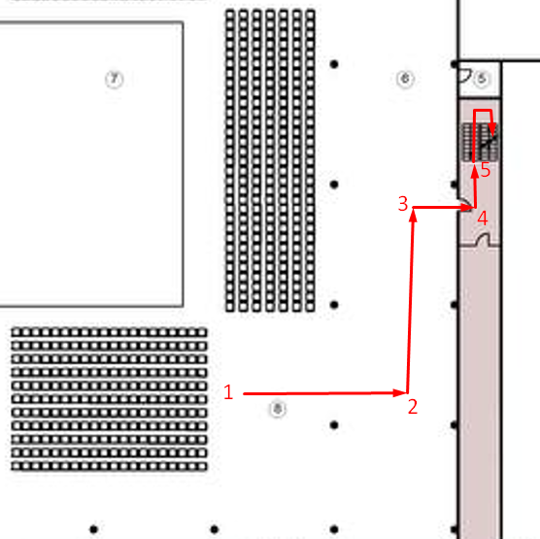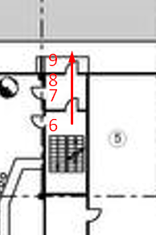

Рис. 4.2.1 та Рис.4.2.2 схема евакуації з зали

Розрахунковий час евакуації визначається як сума часу руху окремими ділян- ками шляху з урахуванням зливання людських потоків, їх роз’єднання, утво- рення скупчень у прорізах дверей або на ділянках з незадовільною пропускною здатністю за формулою:
= 𝑡₁ + 𝑡₂ + 𝑡₃ + ⋯ 𝑡_{𝑛}
де 𝑡₁ − час руху людського потоку на першій (початковій)ділянці, хв;
𝑡_{1,2,3,..𝑛} − час руху людського потоку на кожній з наступних після першої ділянок шляху, хв;

1.Щільність людського потоку на першій ділянці шляху від точки 1 до точки 2, м, обчислюють за формулою:
D=𝑁₁𝑓/ 𝑙1𝛿1
де 𝑁₁ − число людей на першій ділянці, чол . ;
𝛿₁ − ширина першої ділянки шляху, м.

D=𝑁₁𝑓/ 𝑙₁𝛿₁ =215$∙$0,1/18$∙$9= 0,13 м²/м²
2. Час руху людського потоку по першому ділянці шляху обчислюють за формулою:
t₁=l₁/V₁
t₁=l₁/V₁= 18/75= 0,24 хв.

3. Рух між точкою 2 та точкою 3 це рух по прямій
D=𝑁₂𝑓/ 𝑙₂𝛿₂ =215$∙$0,1/18$∙$9= 0,13 м²/м²
t₂=l₂/V₂= 18/75= 0,24 хв.

4. Рух між точками 3 та 4 це рух через дверний отвір. Найбільша можлива інтенсивність руху в отворі в нормальних умовах 19,6 м/мін, інтенсивність руху в отворі шириною 0,9 м розраховується по формулі:

$$q_{d1}=2,5+3,75∙b=2,5+3,75∙0,9=5,875 м/хв.$$

q_{d} ≤ q_{max} - тому рух через отвір минає безперешкодно. Час руху в отворі визначається по формулі:

$$t_{d1}=\frac{N∙f}{q∙b}=\frac{215∙0,1}{5,875∙0,9}=4,06хв.$$
5. Рух між точкою 4 та точкою 5 це рух по прямій
D=𝑁₃𝑓/ 𝑙₃𝛿₃ =215$∙$0,1/3,5$∙$3= 2,08 м²/м²
t₃=l₃/V₃= 3/15= 0,2 хв.

6. Рух між точками 5-6 це спуск сходами. Для визначення швидкості руху по сходам розраховується інтенсивність руху:

$$q_{i}=\frac{q_{i-l}∙b_{i-l}}{b_{i}}$$

де b_{i}, b _{i-l} – даного i-го і передування йому ділянки шляху, м;
q_{i}, q _{i-}l – значення інтенсивності руху людського потоку по даному i-го і передуванню ділянкам шляху, м/хв.

$$q_{1}=\frac{q_{i-l}∙b_{i-l}}{b_{i}}=\frac{13,5∙3}{1,5}=27 м/хв.$$

Це показує, що на сходах швидкість людського потоку знижується до 40 м/хв. Час руху по сходах вниз

$$t_{4}=\frac{L_{4}}{V_{4}}=\frac{42}{40}=1,05хв.$$
7. Рух між точками 6 та 7 це рух через дверний отвір. Найбільша можлива інтенсивність руху в отворі в нормальних умовах 19,6 м/мін, інтенсивність руху в отворі шириною 0,9 м розраховується по формулі:

$$q_{d1}=2,5+3,75∙b=2,5+3,75∙0,9=5,875 м/хв.$$

$$t_{d2}=\frac{N∙f}{q∙b}=\frac{215∙0,1}{5,875∙0,9}=4,06хв$$
8. Рух між точкою 7 та точкою 8 це рух по прямій
D=𝑁₅𝑓/ 𝑙₅𝛿₅ =215$∙$0,1/3,5$∙$3= 2,08 м²/м²
t₅=l₅/V₅= 3/15= 0,2 хв.
9. Рух між точками 8 та 9 це рух через дверний отвір. Найбільша можлива інтенсивність руху в отворі в нормальних умовах 19,6 м/мін, інтенсивність руху в отворі шириною 0,9 м розраховується по формулі:

$$q_{d1}=2,5+3,75∙b=2,5+3,75∙0,9=5,875 м/хв.$$

$$t_{d3}=\frac{N∙f}{q∙b}=\frac{215∙0,1}{5,875∙0,9}=4,06хв$$

10. Розрахунковий час евакуації розраховується по формулі:
$$t_{p}=t_{1}+t_{2}+t_{3}+…+t_{i}…………………$$

$$t_{p}=t_{1}+t_{2}+t_{d1}+t_{3}+t_{4}+t_{d2}+t_{5}{+t}_{d3}=0,24+0,24+4,06+0,2+1,05+4,06+0,2+4,06=14,11хв.$$

Отже час потрібний для евакуації з найвіддаленішої точки займає 14,11хв. , що задовольняє вимоги до часу евакуації людей з приміщення .
Розробка плану укриття
Укриття проектується на підземному поверсі воно має два входи з зовні по обидва боки. Площа проектуємого укриття складає 6200 м². Підрахуемо можливу кількість місць за умови різного оформлення укриття. 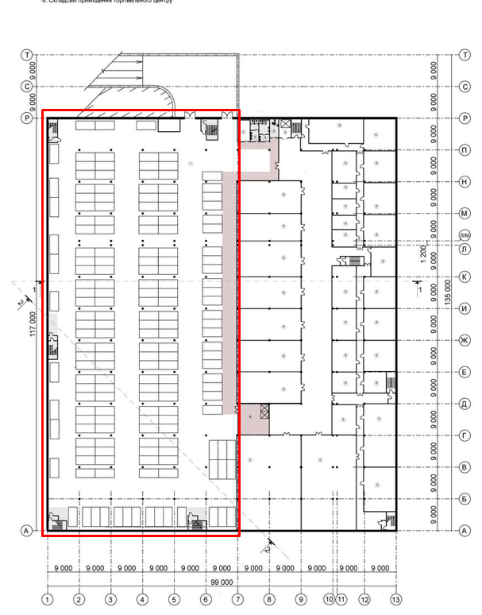
Рис.4.2. План укриття на від. -7.400
Як можна відмітити укриття знаходиться в комбінуванні з паркінгом. Реча необхідні для обладнання укриття знаходяться в тех. зоні, укриття розробляється згідно з ДБН.
Якщо на людину приходиться 0.6м²
N_{люд}= S/S_{люд}= 6200/0,6=10333 люд.
Отже якщо ми враховуємо що на одну людину виділяється 0.6м² то в укритті зможуть знайти прихісток 10333 людей.
Якщо на людину приходиться 0.4м² , якщо розміщуємо триярусні ліжка.
N_{люд}= S/S_{люд}= 6200/0,4= 15500 люд.
Отже якщо ми враховуємо що на одну людину виділяється 0,4м² то в укритті зможуть знайти прихісток 15500 людей.
Також є можливість комбінувати ліжка отже мінімально укриття може прийняти 10333 осіб максимально 15500.
Так як кількість можливих людей які будуть на момент ситуації менше то можемо створити більш комфортні умови для перебування людей. Санітарні зони, зони першої домоги та ін.
Проектування укриття виконується з дотриманням норм та вимог відповідно з наказом МВС від 09.07.2018 № 579 “Про затвердження вимог з питань використання та обліку фонду захисних споруд цивільного захисту” зареєстрованим у Міністерстві юстиції України 30 липня 2018 р. за № 879/32331

Література

- ГОСТ 12.1.004-91 Пожежна безпека (Загальні вимоги).
- ДБН В.1.1-7:2016 Пожежна безпека об'єктів будівництва (Загальні вимоги).
- ДБН В.2.5-56:2014 Системи протипожежного захисту.
- ДСТУ ISO 6309:2007 Протипожежний захист. Знаки безпеки. Форма та колір.
- ДСТУ-Н Б В.1.2-16:2013 “Визначення класу наслідків (відповідальності) та категорії складності об’єктів будівництва”.

